República Dominicana
Ministerio de Medio Ambiente y Recursos Naturales

Términos de Referencia
Preámbulo

Introducción
Estos Términos de Referencia (TdR) son una guía para la elaboración del documento ambiental de proyectos de expendio de combustible. Esta información servirá para la toma de decisiones en el proceso de Evaluación Ambiental para obtener autorización ambiental, según se especifica en la Ley de Medio Ambiente y Recursos Naturales (Ley No. 64-00) y el reglamento de autorizaciones ambientales.
Los diferentes campos de este formulario deberán ser completados con información detallada y precisa del proyecto. Dado que es un instrumento genérico, se debe adaptar a cada proyecto. Cuando el formulario no abarque una información crítica para la toma de decisión la misma debe ser incluida como información complementaria.
Este formulario se corresponde con una evaluación de impactos significativos para un proyecto con categoría B en el Reglamento de Autorizaciones Ambientales, específicamente para expendio de combustible para uso doméstico o vehicular. La autorización que se obtiene en un proyecto de esta categoría, es un Permiso Ambiental, siempre y cuando el análisis de las informaciones indique que el mismo es ambientalmente viable.
- Objetivo general
Identificar, definir y evaluar los impactos ambientales que se generarán en el proyecto, presentando las medidas de mitigación, corrección y/o compensación necesarias para garantizar la menor afectación negativa al entorno, en cumplimiento de la Ley No. 64-00, los reglamentos y las normas ambientales.
- Objetivos específicos y actividades puntuales
i. Evaluar los impactos ambientales significativos asociados al proyecto en todo su ciclo de vida, incluyendo los relacionados con las actividades (aspectos) del proyecto y los vinculados a peligros o amenazas que pudieran generar emergencias o desastres, con el fin de dimensionar sus efectos sobre el entorno.
a. Describir los procesos y características del proyecto, particularmente aquellos que inciden en la calidad ambiental, considerar las actividades que cuentan con indicadores o parámetros de cumplimientos de las normas ambientales.
b. Describir las condiciones ambientales (factores) del área de influencia directa y que puedan ser impactadas por la construcción, operación y abandono del proyecto.
c. Identificar y describir los peligros ambientales (naturales y tecnológicos) y las condiciones de emergencias o desastres provocadas, incluyendo los vinculados a cambio climático, que pueden afectar al proyecto o al área de influencia.
d. Identificar y evaluar los impactos ambientales significativos, a partir de los efectos positivos y negativos de los procesos o actividades (aspectos) del proyecto sobre los factores del ambiente.
ii. Integrar la gestión ambiental al proceso productivo considerando: la optimización en el uso de los recursos naturales, la reducción de molestias a la comunidad, la adaptación al cambio climático, la minimización de afectación a la calidad ambiental y la maximización de los beneficios ambientales y sociales.
a. Establecer los costos de la mitigación y compensación de daños ambientales, internalizándolos en los costos operativos del proyecto.
b. Establecer los mecanismos más eficaces para lograr que la protección del ambiente se incorpore al sistema productivo, considerando la capacitación del personal, el uso de las mejores prácticas y tecnologías disponibles, la transferencia de tecnologías y conocimientos, y la mejora continua.
c. Integrar las preocupaciones sociales y efectos negativos sobre la comunidad a la gestión ambiental del proyecto.
d. Analizar e integrar las mejores prácticas para enfrentar las contingencias provocadas por peligros ambientales y tecnológicos.
iii. Elaborar el plan de manejo y adecuación ambiental (PMAA) organizado de manera coherente, incluyendo las medidas para cada uno de los impactos significativos determinados, los costos específicos de cada medida, responsables de ejecutarla y el costo general del PMAA.
a. Identificar las medidas costo-efectivas para evitar, reducir, mitigar o compensar los impactos ambientales significativos.
b. Establecer los mecanismos de actuación para los diferentes casos de emergencias o desastres identificados (planes de contingencias).
c. Establecer el cronograma, los costos y las personas responsables para garantizar el cumplimiento de las medidas de control indicadas en el PMAA.

Instrucciones
El promotor anexará los documentos solicitados y entregará una (1) copia legible del mismo en físico al Ministerio de Medio Ambiente y Recursos Naturales. Cualquier alteración de los documentos podrá implicar acciones legales y afectar la obtención de la autorización ambiental correspondiente.
- La presente guía será completada por un equipo de prestadores de servicios ambientales que se encuentre registrado en el Ministerio de Medio Ambiente y Recursos Naturales, este equipo será contratado por el promotor y/o responsable del proyecto. Todo prestador de servicios ambientales debe contar con la habilitación vigente, para ser responsable de elaborar un determinado tema del estudio ambiental.
- El equipo de prestadores de servicios ambientales estará compuesto, por lo menos por: especialista en manejos de sustancias combustibles (ingeniería civil, química, industrial, ambiental u otras afines), especialista en recursos naturales biológicos (biología, forestal, agronomía u otras afines) y especialista en aspectos sociales (sociología, antropología u otras afines).
- Los diferentes campos de los TdR, serán completados en este mismo formulario, de acuerdo a la información solicitada y remitidas a este Ministerio, a través de la Dirección de Servicios y Autorizaciones Ambientales (Ventanilla Única).
- El nombre del promotor del proyecto será la persona física o moral que propone la realización del proyecto o es responsable del mismo. Es la persona a favor de quien se emitiría la autorización ambiental.
- Si alguna pregunta de los TdR, no corresponde a las características y actividades de su proyecto, se debe indicar que no aplica y que se evaluó la respuesta.
- Los documentos anexos, serán entregados al Ministerio de Medio Ambiente y Recursos Naturales, para ser anexados a su expediente y corroborar la veracidad de estos. Estos serán ingresados a través de la Dirección de Servicios por Ventanilla Única.
- El promotor también debe entregar copias del título de propiedad a su nombre o en caso de compra a terceros, presentar el contrato y título de propiedad a nombre del vendedor.
- Cualquier pregunta acerca de los TdR, por favor comunicarse al Ministerio a la Dirección de Evaluación Ambiental en el número 809-567-4300, extensiones de la Dirección de Evaluación Ambiental, ext. 6220.

Declaración de Impacto Ambiental

Proyecto de expendio de combustible

ESTACION DE SERVICIOS

EL HIGUERO

KM 1, Avenida Presidente Antonio Guzman Fernandez,
El Higuero, Municipio Santo Domingo Norte,
Provincia Santo Domingo

Estudio elaborado por
Ing ARISMENDI GOMEZ Registro No. 07-390
Ing. ANTONIO GALLO-BALMA Registro No. 15-671

Municipio Santo Domingo Norte,
Provincia Santo Domingo
Octubre 2022

República Dominicana
Ministerio de Medio Ambiente y Recursos Naturales

Declaración de Impacto Ambiental
Expendio de combustible

Datos generales

Datos del proyecto

Nombre del proyecto: ESTACION DE SERVICIOS EL HIGUERO

Código de identificación de proyecto
Tipo/s de combustible/s a manejar |  |  | estaciones de expendio de combustibles
Número de resolución de Ministerio de Industria, Comercio y Mipymes |  |  | Resolucion en Anexo

Localización
Dirección:  Sección:  Paraje/Barrio:  Municipio:  Provincia: | KM 1, Avenida Presidente Antonio Guzman Fernandez,  El Higuero  Santo Domingo Norte  Santo Domingo
Parcela y distrito catastral |  | Designacion Catastral No. 309580566246
Números títulos de propiedad |  | Matricula No.3000117154
Coordenadas geográficas (UTM) (al menos 4 puntos en formato Nepassist |  | 19 Q 398560.04 mE, 2050567.19 m N  19 Q 398519.41 mE, 2050596.84 m N  19 Q 398538.69 mE, 2050638.62 m N  19 Q 398544.92 mE, 2050686.68 m N  19 Q 398617.12 mE, 2050648.20 m N
Extensión del terreno (m²): |  |  | 5,940.05
Inversión total proyecto: RD$ |  |  | 20,000,000.00

Datos del promotor
Promotor (persona moral): | Transporte B&S SRL
RNC (persona moral): | 1-30-46341-7
Teléfono persona moral1:  Teléfono persona moral 2: | 809-486-2502
Correo electrónico: | wilsonortega222@gmail.com
Promotor (persona física): | ELVIN ALBERTO TEJADA BATISTA

RNC:
Cédula: | 001-0930456-8
Teléfono persona física 1:  Teléfono persona física 2: | 809-486-2502
Correo electrónico: | wilsonortega2222@gmail.com
Representante autorizado: | WILSON ORTEGA
Cargo del representante: | Encargado, Gestion y Permisos
Teléfono del representante: | 809-486-2502
Correo electrónico: | wilsonortega222@gmail.com

Descripción del proyecto

Memoria descriptiva de la empresa y el proyecto

Introducción

El proyecto consiste en la construcción y operación de una ESTACION DE SERVICIOS EL HIGUERO, La capacidad de almacenamiento es de 30,000 galones para la venta de combustible blancos, gasolina y diesel tanto regular como Premium, para la zona del entorno y viajeros

Justificación

La legislación dominicana requiere que los proyectos de desarrollo ingresen al Sistema Nacional de Gestión Ambiental, establecido a través del ViceMinisterio de Gestión Ambiental de acuerdo con los reglamentos del Ministerio de Medio Ambiente y Recursos Naturales.

El Ministerio de Medio Ambiente y Recursos Naturales, es el organismo rector para el proceso de evaluaciones ambientales de proyectos de inversión, constituyendo el ente normativo que regirá en la aprobación del proyecto y el seguimiento durante la fase de sus operaciones.

También la instalación de la ESTACION DE SERVICIOS, se justifica para la zona debida por varios factores, distancia y el alcance económico de poder comprar cantidad reducida.

Objetivos

Los objetivos de este trabajo es la identificación y evaluación de los impactos de todas las actividades durante la fase de construcción y operación, además implementar medidas que permitan su asimilación de forma positiva al medio y así cumplir con la Ley 64-00 sobre Medio Ambiente y Recursos Naturales y sus respectivas Normas ambientales.

También cumplir con la demanda en la zona y el alcance económico de poder comprar cantidad reducida

Política ambiental

- Cumplir con las normas ambientales
- Identificar los Impactos ambientales de las actividades de construcción
- Estructurar un Plan de Manejo y Adecuación Ambiental con las Medidas a implementar para evitar, reducir o mitigar los impactos negativos que pueda producir la instalación de la Estación en el entorno.

Número de empleos a generar
Área de trabajo | Número de empleados en construcción | Número de empleados en operación | Número de empleados en el cierre
Directos | 30 | 16 | 8
Indirectos | 10 | 4 | 0

Características generales del proyecto

Área del proyecto y sus componentes principales en metros cuadrados
Área o zona | Área de ocupación (m²) | Observaciones sobre el área
Extensión total de terreno | 5,940.05 | Se encuentra en el KM 1, Avenida Presidente Antonio Guzman Fernandez, El Higuero, Municipio Santo Domingo Norte, Provincia Santo Domingo
Área de construcción | 2,500.00 | Área de marquesina, área de tanque, oficina, baño, caseta de presión, área de ;a caseta de la planta eléctrica, caseta bomba de agua, cisterna
Área verde | 400 | Esta área se encuentra en los linderos, tendrá jardineras con plantas ornamentales de baja altura
Área de servicios diversos | 400 | Esta contemplado en el área de construcción  Area infantil, entre otros

Distribución general del espacio
Cantidad de islas: | 4 | Dispondrá de 4 islas para dar servicios a 8 vehículos al mismo tiempo, 3 debajo la marquesina y otro en la marginal para equipos pesados.
Cantidad de surtidores: | 4 | .cada Isla tendrá un surtidor para la venta de los cuatros combustibles,
Cantidad de mangueras: | 32 | cada surtidor tendrá 4 mangueras ambos lados.

Tipos de construcción y materiales: los materiales a utilizar son diversos, a continuación se presenta una descripción detallada de las instalaciones

Las instalaciones consistirán en:

Area de Construccion: tendrá un área de construcción de 2,500.00 m2, el área de la Estación, incluyendo un área de Food Mart para la venta de comida rápida y bebidas.

Capacidad de Almacenamiento: Tendrá una capacidad de almacenamiento de 30,000 galones, divididos en 3 tanques, uno de gasolina regular, uno de diesel regular y el tercero dividido en dos para gasolina Premium y diesel Premium,

Area de Despacho: Tendrá 4 islas con 4 dispensadores de ambas caras, área de descarga de combustible, 24 parqueos, un Food Mart de comida rápida y bebidas, áreas verdes.

Distribución de las Infraestructura: Las infraestructuras seran diseñadas en hormigón armado y muros de bloques, como las oficinas administrativas, baños, área de Food Mart con venta de comida rápida y bebidas, por otro lado, se encuentran áreas de soporte técnico de las instalaciones donde se concentran instalaciones electromecánicas, almacén y depósitos. A corto plazo se integraran area comerciales para dinamizar la economía de la zona,

El área de expendio y servido de combustible considera 4 islas con 4 dispensadores de servicio simultáneo, con suficiente espacio para facilitar la circulación de vehículos ligeros y pesados. Esta superficie estará cubierta por una marquesina y columnas de hormigón, que tendrá un intercolumnio de 8.0 m lo que garantiza el servicio de dos vehículos de forma simultánea.

Se ha definido un área de depósito de residuos sólidos en el extremo noroeste del solar, para su posterior recogida por el Ayuntamiento local. También se proyectan una trampa de grasa y una fosa séptica destinadas a tratar las aguas residuales producidas por las actividades de la estación (solamente aguas residuales de los sanitarios).

Actividades a realizar en cada fase del proyecto

La principal actividad de la Estación depende de una serie de operaciones, las cuales se inician cuando el petróleo crudo es transportado desde los pozos petroleros a las refinerías mediante diferentes medios de conducción y transporte. Los productos refinados son transportados a las terminales de almacenamiento de combustibles de Refinería Dominicana S.A. REFIDONSA) en el Muelle de Haina, desde la terminal local de almacenamiento los combustibles son transportados por tanqueros a las estaciones de servicio, donde se realiza la distribución del combustible, siendo este el objetivo principal del proyecto; además del expendio de combustible, en la estación propuesta, se ofertarán lubricantes y aditivos.

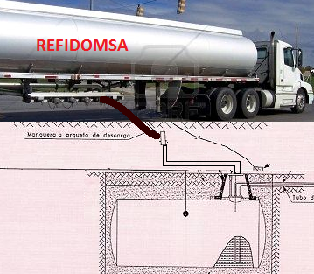

Proceso de llenado del tanque de combustible

Fase de construcción

- Contratación de personal
- Excavación para el almacenamiento de combustible
- Excavación de zapatas y canaletas de tuberías
- Instalación sanitaria y eléctrica
- Levantamiento de estructura física
- Relleno de reposición-nivelación de terreno
- Botes de escombros y material sobrante
- Impermeabilización áreas
- Instalaciones electromecánicas de los tanques de almacenamiento
- Instalación de tuberías y servidores
- Inspección de funcionamiento en vacío
- Instalación de generador eléctrico de emergencia
- Instalación de equipos de seguridad

Fase de operación

- Llenado de los tanques de almacenamiento
- Expendio de combustible
- Inspección y mantenimiento de las instalaciones

Es preciso establecer que a la hora de redacción del presente informe no se ha iniciado ninguna actividad constructiva.

Movimientos de tierra

Debido a la naturaleza topográfica del terreno propuesto, será necesaria la excavación para instalar los tanques de combustible, además habrá cortes para las fundaciones de la estructura, también habrá reposición y compactación del relleno de reposición.

Los volúmenes de corte y relleno aproximados se indican a continuación:
a) Volumen de movimiento de tierra 275 m³
b) Volumen aproximado de corte 150 m³
c) Volumen aproximado de relleno 125 m³

Para material de relleno se utilizará el mismo material obtenido en las excavaciones, si este reúne las características requeridas para estos fines. El material sobrante será ubicado en una zona habilitada dentro del solar hasta su posterior transporte y disposición final en un lugar destinado para ese propósito.

Equipos a utilizar en los diferentes procesos

Durante la fase constructiva se utilizarán diferentes maquinarias y equipos pesados (como compresores, camiones de volteo, trompos mezcladores, vibradoras y grúas), empleados para la limpieza, disposición de material sobrante, descapote, excavaciones, relleno y construcción de las infraestructuras del proyecto.

En el transcurso de la fase de operaciones serán frecuentes los camiones tanqueros que abastecerán de combustible la Estación.

- Sistema contra incendio. El sistema contra incendio estará conformado por 4 extintores de 9 kg, tipo ABC y tipo B para las partes eléctricas, ubicados en zonas estratégicas y de manera visible, un hidrante y una cisterna de 10,000 galones para atender la solicitud de agua fresca ante un conato de incendio. (ver planos anexos)

- Señalización. La estación contará con un sistema de señalización tanto vertical como horizontal. Señales horizontales indicando la dirección del flujo vehicular, la indicación de la velocidad máxima permitida dentro de la planta, división de parqueo y la división de los carriles de circulación. Como señalización vertical podemos mencionar, indicación de entrada y salida, límite de velocidad, identificación de los diferentes lugares, indicación de ruta de escape en caso de eventualidad, horario de operación, indicación de ubicación de extintores, señales de no fumar y letrero indicando ubicación de teléfonos con los números de los Bomberos, Defensa Civil, Policía Nacional, Cruz Roja y del Ministerio de Medio Ambiente y Recursos Naturales.
  - Tipo de pavimento: La marquesina Estará ubicada en la parte central del terreno, tendrá una entrada general, con jardines en los laterales, la explanada tendrá un área de 80 m², con piso en hormigón armado, Las vías estarán conformadas por una ruta de entrada y salida pavimentadas en concreto armado, con un ancho para rodadura de 8.00 m, suficientes para transitar dos vehículos pesados en direcciones opuestas sin causar en taponamiento. La instalación también contará con un área de parqueo, ubicada delante de la oficina (ver planos anexos)

Almacenamiento de combustible
Combustible | Cantidad de tanques: | Volumen | Tipos de tanque | Observaciones
Gasolina regular | 1 tanque | 10,000 gal | b) Fibra con pared doble | Haga clic aquí para escribir texto.
Diesel regular | 1 tanque | 10,000 gal | b) Fibra con pared doble | Haga clic aquí para escribir texto.
Gasolina premium | 1 tanque | 5,000 gal | b) Fibra con pared doble | Haga clic aquí para escribir texto.
Diesel premium | 1 tanque | 5,000 gal | b) Fibra con pared doble | Haga clic aquí para escribir texto.
Gas licuado petróleo (GLP) |  | gal
Gas natural vehicular (GNV) |  | gal | Elija un elemento. | Haga clic aquí para escribir texto.
Kerosén |  | gal | Elija un elemento. | Haga clic aquí para escribir texto.
Otro |  | gal | Elija un elemento. | Haga clic aquí para escribir texto.
Capacidad total instalada | 30,000 | Gasolina Premium, Gasolina Regular,  Diesel Premium, Diesel Regular
Comentarios adicionales  Haga clic aquí para escribir texto. |  |  |  |  |  | Gasolina regular
 |  |  |  |  |  | Diesel premium
 |  |  |  |  |  | Diesel regular

Servicios complementarios
Cafetería y conveniencias: |  | .
Lavacarro sencillo: |  | .
Lavacarro complejo: |  | .
Cambio de aceite: |  | .
Zona/plaza comercial: |  | . a futuro mediano plazo
Otros: Haga clic aquí para escribir texto. |  | .

Sistemas de prevención y control de contingencias y accidentes

Sistemas contra incendios
Tipo de solución | Número de elementos | Capacidad | Especificaciones u observaciones
- Hidrantes | 1 | 2 unidad | Hidrante con 2 boquillas conectada a la cisterna de 10,000 galones para cualquier emergencia
- Extintores | 7 | 9 Kg | 4 extintores de 9 kg, tipo ABC y tipo B para las partes eléctricas, ubicados en zonas estratégicas y de manera visible
 |  | gal | Haga clic aquí para escribir texto.
 |  | gal | Haga clic aquí para escribir texto.

Vol. de cisterna | 10,000gal
No. de mangueras contra incendio |  | 2
Potencia de bomba contra incendio | 2 HP kW | Ubicación de la bomba (UTM) |  | Encima de la cisterna con su tanque de presion
Alarma contra incendio | Si | Detector de incendio/humo |  | Si
Otros componentes del sistema contra incendios:
Haga clic aquí para escribir texto.

Estimación o cálculo de indicadores de servicios
Servicios | Estimación consumo/generación |  |  | Gestor/disposición
Servicios | Construcción | Operación | Unidad | Gestor/disposición
Agua potable | 175 | 300 | gal/dia | Conectada a la red del acueducto de INAPA
Aguas residuales | 50 | 300 | gal/dia | Las aguas residuales en la fase de construcción estarán dentro de la letrina portátil.  Las aguas residuales generado en la operación serán tratadas por una cámara séptica de flujo invertido y descargadas a un filtrante luego de su tratamiento
Energía eléctrica | 30 | 1800 | kW-h/mes | En la fase de construcción serán poco el uso de energía electrica (EDEESTE), solamente la iluminación, soldaduras y uso de equipos eléctricos  En la fase de operación, la energía electrica será suministrada por EDEESTE.
Potencia eléctrica instalada (emergencia) | 0 | 25 | kW | Solo en la fase de operación se utilizara una planta de emergencia para cuando se va la energía electrica. En la zona contamos con el circuito 24/7
Consumo de combustible | 0 | 30 | gal/mes | El consumo de combustible varia dependiendo de las horas de corte de energía eléctrica, normalmente se va cuando dan mantenimiento en la zona o algunas sobrecargas en la línea de la red electrica

Descripción del ambiente físico-natural y socioeconómico

Descripción del medio

Se presentará la información básica sobre los aspectos físicos y biológicos del terreno donde se desarrollará el proyecto. Se deben identificar condiciones naturales de interés por fragilidad ambiental o por seguridad (ej. corrientes de agua, acuífero, fallas geológicas, especies de flora y fauna de interés, entre otros).

Medio físico

Geología.

La geología de la zona se caracteriza por la presencia de grandes bancos de arena de estratificación masiva, en algunos afloramientos exceden los 30-35 metros de espesor, a menudo intercalados con estratos de arenisca gravosa de grano medio a grueso, poco consistente, los cuales se desmoronan al mas leve golpe de piqueta. La presencia de sobre tamaño tiene un carácter local, ya que se observó en muy pocas zonas. No obstante en los frentes de laboreo de algunas minas adyacentes en la zona se observan lentes de gravas gruesas.

Los estratos de arenisca buscan generalmente hacia el sur con ángulos variables de 15 a 20 grados, en algunos casos se observan casi horizontales.

El área bajo estudio esta cubierta por una capa masiva de 15-30 m de "caliche", la cual constituye el despote de los bancos de arena que se observan en la zona.

La zona de estudio está caracterizada desde un punto de vista geológico por la presencia de vastos depósitos carbonáticos arrecifales y depósitos cuaternarios de origen terrígeno. La planicie se compone de una serie de abanicos aluviales unidos. El espesor del aluvión aumenta por lo general, del norte al sur, pero cabe suponer que algunas estructuras sepultadas modifican esta imagen generalizada. En el supuesto de que el lecho rocoso bajo el aluvión constituye una extensión de las formaciones que afloran en las márgenes de la planicie, cabe concluir que el mismo se compone en la parte occidental principalmente de rocas volcánicas y en la oriental predominantemente de caliza metamorfizada y compacta.
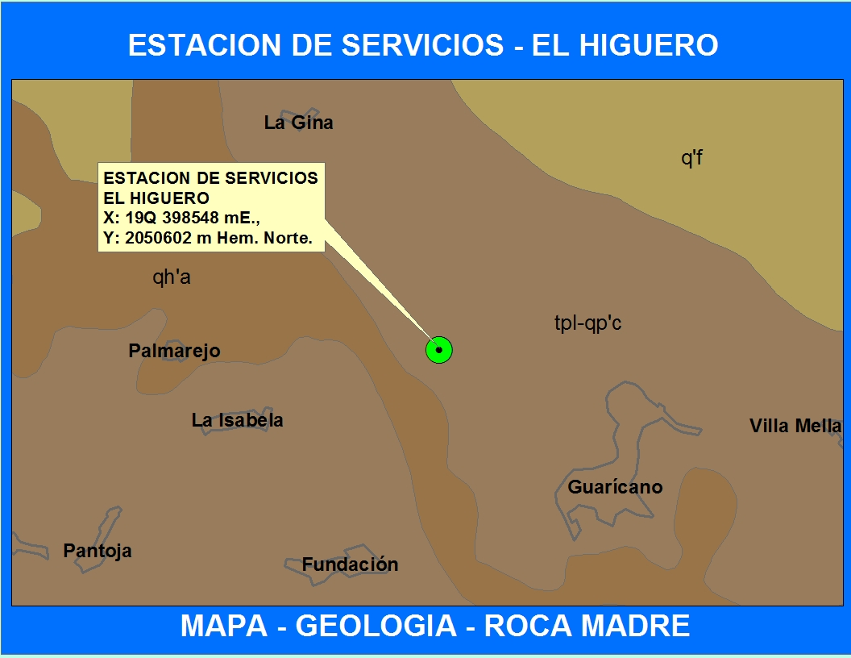
Mapa No. 1. Mapa geológico de la República Dominicana

Calizas arrecifales (tpl-qp’c)

La Planicie Costera Oriental está dominada realmente por las facies calcáreas y calcáreo-terrígenas ligadas a la instauración, en edad cuaternaria de una extensa plataforma carbonática limitada por arrecifes coralinos, la edad es Pleistoceno – Plioceno. Hacia el sector al SO de Santo Domingo, los terrenos presentes, muestran características diferentes de las facies típicas arrecifales presentes en los demás sectores de la planicie. Estos terrenos, constituidos por conglomerados, areniscas, siltitas de ambiente marino y calizas arrecifales, representan una alternancia de depósitos terrígenos y carbonáticos asignada, desde el punto de vista estratigráfico, a una distinta unidad pliocénica denominada Formación Río Nizao, la cual se sumerge con suave inclinación por debajo de las calizas arrecifales aterrazadas presentes en la franja costera a partir, en dirección E, del río Haina.

Geomorfología
El proyecto se encuentra en la zona geomorfológica denominada Planicie Costera del Caribe, esta llanura abarca toda la porción sureste del país desde Bahía Las Calderas hasta su extremo oriental. Consiste en una serie de terrazas que suben gradualmente desde la costa hacia el pie de las cordilleras que la limitan en todo su flanco septentrional. Está limitada en su flanco septentrional por el macizo montañoso de la Cordillera Central, las lomas de la Sierra de Yamasá, las colinas de la plataforma cárstica de Los Haitises, y por las terrazas altas del pie de monte de la Cordillera Oriental, por su flanco meridional la limita el Mar Caribe.

A lo largo de toda la planicie se observa el desarrollo de una difundida fenomenología kárstica que se manifiesta a través de formas superficiales como barrancos, aislados o en campos, lapiés, hoyos y hendiduras kársticas.

En las zonas más internas de la planicie están presentes predominantemente en correspondencia con las facies calcáreas retroarrecifales, algunos campos constituidos por pequeñas cuencas cerradas, a veces rellenas de agua, posiblemente originada por la presencia sub-superficial de cavidades kársticas de disolución o de derrumbe.

Hacia la porción SO se ha desarrollado una gran cobertura de suelo, en la porción oriental de la Llanura de Baní y en la occidental de la Llanura Este, se pueden hallar suelos de poco valor agrícola, con texturas ligeras y de poca profundidad, que se han formado sobre arcillas ácidas redepositadas en condiciones de laguna sobre materiales calcáreos de primera deposición. Numerosas corrientes fluviales cruzan de norte a sur la Llanura Costera del Caribe, siendo las más importantes, las siguientes: Ocoa, Grande, Baní, Nizao, Nigua, Haina, Ozama, Macorís, Soco, Cumayasa, Dulce, Chavón y Yuma. Resultando de interés para nuestro estudio el Río Nigua.

Clasificación de suelos

Los suelos de la zona son denominados Asociación Jalonga-Marmolejos-Caliche, estos suelos se caracterizan por lo siguiente: En esta asociación se han agrupado suelos calcáreos poco profundos con topografía ondulada a ligeramente alomada, muy susceptibles a la erosión y que ocupan una superficie extensa desde el Río Nigua hasta el Ozama. Esta superficie está limitada al sur, por los suelos predominantemente rojos de la Asociación Matanzas-Jalonga (50-53) y al norte por la sabana de suelos ácidos de la Asociación Pimentel-Fantino-Cotui (3-24-19).

Estos suelos se han formado a expensas de materiales calizos no consolidados, areniscas calcáreas y no calcáreas, y caliza coralina; se puede encontrar también entre el material basal calcita y otros tipos de caliza dura.

Los suelos son muy friables y a través de su perfil presentan fragmentos de caliza. Por lo general muestran un horizonte que descansa directamente sobre el material basal. En algunas áreas, el suelo es muy poco profundo y en otras prácticamente ha desaparecido por efectos de la erosión laminar; la erosión por cárcavas, también es común en los suelos de esta asociación.

El área donde ocurren los suelos de esta asociación recibe un promedio de la lluvia de 1, 250 a 1, 500 mm. al año. El más alto corresponde a su porción norte, y el más bajo, al sur, más próxima a la costa.

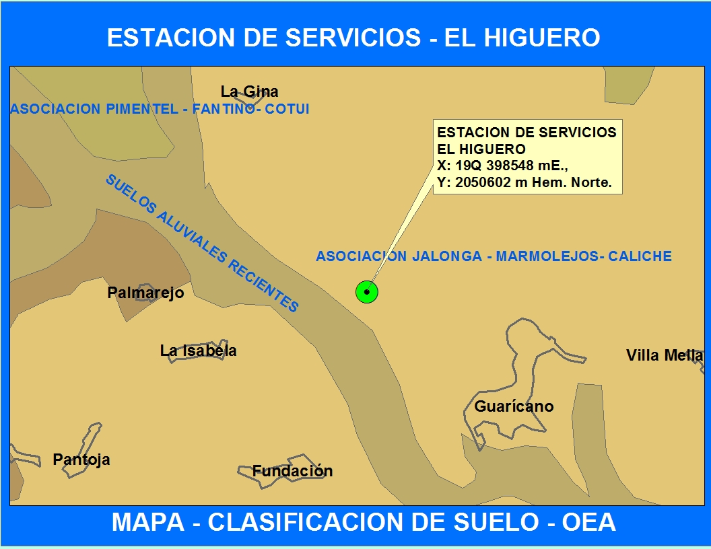
Mapa No. 2. Mapa de Clasificación de suelos OEA

Los suelos más extensivos de esta asociación corresponden a la serie Jalonga (53), fases ondulada y poco alomada. La topografía más accidentada, con declives más pronunciados que tienen estos suelos en esta zona, limita aún más su uso agrícola.

Los suelos de esta asociación son de escasa potencialidad agrícola, salvo en las áreas más llanas y de suelos más profundos. Los factores limitantes para su uso agrícola son principalmente su topografía ligeramente accidentada, su poca profundidad efectiva y su extrema susceptibilidad a la erosión. Sin embargo, es posible encontrar en las proximidades de Villa Mella, áreas con topografía ondulada y suelos medianamente profundos, que pueden ser utilizados para la agricultura con buen resultado, si se emplean adecuados métodos de uso y manejo, y prácticas intensivas de conservación de suelos.

Los suelos de la serie Marmolejos (70) ocupan el segundo lugar en superficie, en esta asociación y ocurren principalmente en su porción central. Su topografía es generalmente ondulada o poco alomada y tienen buen drenaje superficial e interno.

Estos suelos son calcáreos y se han formado a expensas de materiales calizos parcialmente consolidados. Estos materiales están sustentados por areniscas y arcillas calcáreas a profundidades variables, que en algunos casos es de 2 m.

El perfil de estos suelos es posible observarlo a ambos lados de la carretera Duarte a 12 km. de Santo Domingo, en las proximidades de Baitoa; presenta las siguientes características:

0-10 cm. franco-arcillo arenoso, calcáreo, de color pardo amarillento claro (10YR 6/4) cuando seco, friable, con grava calcárea;

10 cm.+ grava calcárea cementada.

Estos suelos son muy poco productivos y muy erosionables.

Los suelos de la serie Caliche (71) se han desarrollado a expensas de depósitos de areniscas y arcillas calcáreas a profundidades variables, que en algunos casos es de 2 m. están sustentadas por grava calcárea consolidada, del mismo tipo que da origen a los suelos de la serie Marmolejos (70).

Estos suelos son más profundos que los de la serie Marmolejos (71), posiblemente por la más rápida meteorización de las arcillas que le dan origen, en comparación con las calizas consolidadas que originan a aquéllas.

Un perfil característico de estos suelos muestra lo siguiente:

0-50 cm. franco-arcilloso calcáreo de color pardo muy oscuro (10YR 212), friable, medianamente estructurado, con pequeña grava calcárea;

50 cm.+ areniscas y arcillas calcáreas.

Las áreas donde ocurren los suelos de las series Marmolejos (70) y Caliche (71) presentan grados de erosión bastante avanzados, que es necesario controlar principalmente mediante una intensa reforestación. Las áreas con suelos más profundos, con debidas prácticas de conservación pueden utilizarse ventajosamente en cultivos permanentes, que no requieren frecuente roturación.

Uso Potencial Agricola de los Suelos – Clase

.

Los suelos de la zona se clasifican como Clase II, terrenos cultivables, aptos para el riego, con topografía llana, ondulada o suavemente alomada y factores limitantes no severos, productividad alta con prácticas moderadamente intensivas de manejo.

Incluye suelos profundos, bien drenados, con suelo con textura mediana y buena estructura; alto contenido de materia orgánica y buena retención de la humedad; principalmente suelos aluviales recientes y residuales sobre caliza o materiales calcáreos de deposición. Los factores limitantes principales son el riesgo de inundación, en los suelos aluviales; la rocosidad o pedregosidad, en los residuales y la profundidad en casos aislados.

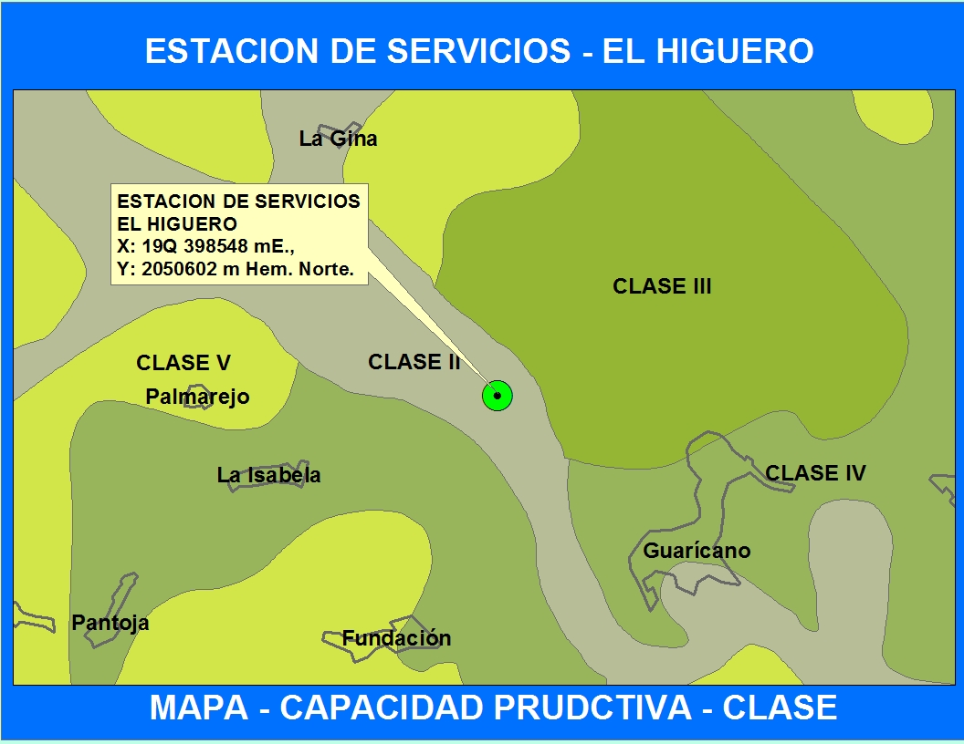
Mapa No. 3. Mapa Capacidad Productiva de los Suelos

La clase está representada principalmente por suelos correspondientes a las series Constanza y San Juan, en los valles de igual nombre; La Jina, Yuna, Guerrero, Morano, Consuelo y Euzkalduna, en la llanura costera oriental; Guiza, en la parte oriental del Cibao y Quinigua y Santiago en la occidental. El uso potencial es casi ilimitado para los cultivos propios de las zonas y con el nivel de manejo requerido por los factores limitantes de cada zona.

Entre las primeras figuran el riego, en gran parte suplementario; los sistemas simples de drenaje; la remoción de piedras y otros impedimentos al cultivo, la fertilización adecuada a las condiciones del suelo, así como otros tipos de mejora, cuando fueren necesarias. Entre las prácticas de conservación se recomiendan la labranza en contorno; los cultivos en fajas; la rotación de cultivos, incluso pastos y leguminosas; los sistemas sencillos de terrazas; la roturación adecuada y la remoción de la capa arable bajo cobertura, o cultivo Lister en hoyos. De la zona de suelos aluviales recientes comprendida en esta clase, una parte considerable es en realidad cultivable, debiendo en muchos casos considerarse como clase IV o V por razones de pedregosidad, drenaje o salinidad.

Hidrología
En la zona del proyecto se encuentra localizada el Rio Isabela en la parte Sur, aproximadamente a 375 metros, como se puede observar en el mapa de hidrología de la Republica Dominicana
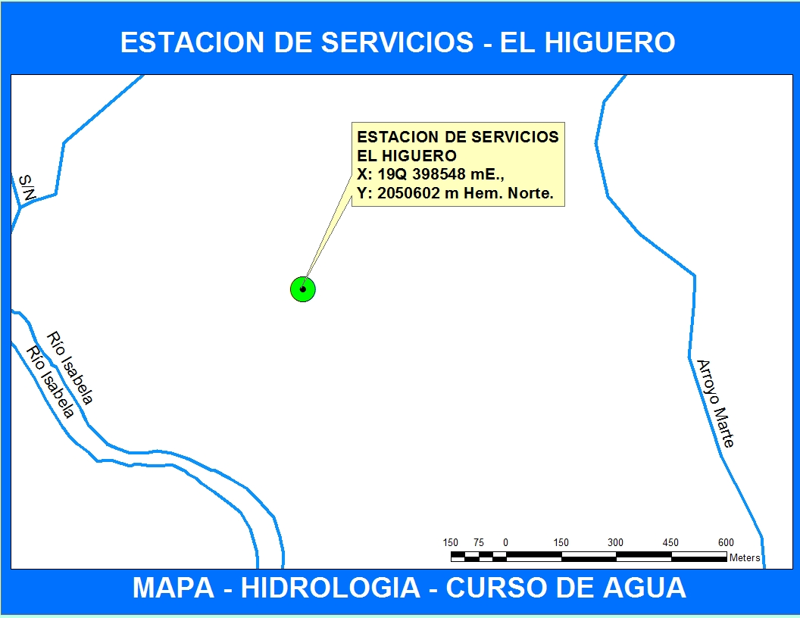
Mapa No. 4. Mapa Hidrológico de la República Dominicana

Zona de vida – clima

Según la Clasificación de Holdridge, por el comportamiento de la precipitación, la temperatura y la altitud, el proyecto se encuentra en una zona de vida denominada como bosque humedo. Las características de esta zona de vida es la siguiente:

Bosque Húmedo Subtropical (Bh-S)

Las características del Bosque Húmedo Subtropical (BH-S) son las siguientes: Se extienden en el sur de las vertientes de la Cordillera Central cubre los valles de los afluentes de la cuenca del Río Yaque del Sur y de los ríos Ocoa, Nizao y Haina, también en la región sureste, abarca prácticamente toda la llanura Costera del Caribe, entre San Cristóbal, las vertientes de la Cordillera Oriental y San Rafael del Yuma. También comprende porciones de los valles angostos que se encuentran en las vertiente norte y este de la Cordillera Oriental. El área total de esta zona de Bosque Húmedo Subtropical, es la más extensa del país y cubre aproximadamente 22,139 km², que representa el 46.08 % de la superficie del país.

La precipitación anual oscila entre 1,000 a 2,000 mm y una biotemperatura de 18º a 24ºC. La vegetación natural en esta zona de vida se caracteriza por: Bosques heterogéneos tales como Capá (catalpa longisima), Swietenia mahogoni (Caoba), Palma Real (Roystonea) entre otras.

La temperatura de esta zona de vida varía según la ubicación de las áreas; las que están cerca de la costa tienen una biotemperatura de 24ºC, las que están en las vertientes de las cordilleras tienen biotemperaturas medias, disminuyen hasta los 18ºC. La evapotranspiración puede estimarse en promedio como 60% menor que la precipitación media total anual.
Las especies indicadoras de esta zona son: Capá o roble (Catalpa longissina), caoba (Swietenia mahagoni) en terrenos con buen drenaje y la palma real (Roystonea regia) en terrenos calcáreos.

Los pequeños rodales secundarios están formados por especies de Grigrí (Bucida buceras) y arboles aislados de Guácima (Guazuma ulmifolia).

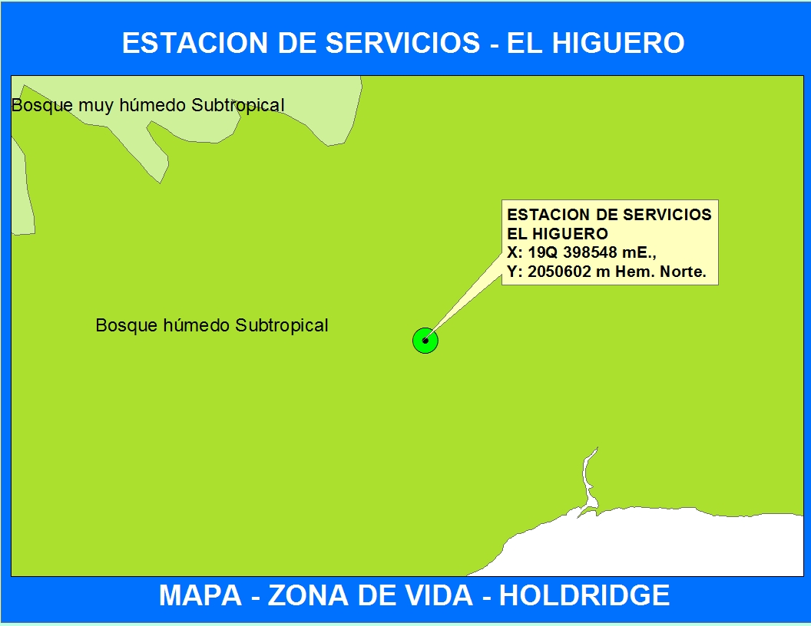
Mapa No. 5. Mapa de zona de vida de la República Dominicana.

Clima

Por la ubicación geográfica de la República Dominicana, el país se encuentra en la latitud que describe a un clima tropical, según Holdridge, en su caracterización de las zonas de vida en la República Dominicana, el área donde se construirá el proyecto, corresponde a un bosque húmedo subtropical. Los datos climáticos normales para el período comprendido entre 1971-2000 se obtuvieron de la estación meteorológica de Santo Domingo.

Precipitación

La precipitación promedio anual de la zona es de 1448 mm, los días más lluviosos son en mayo, agosto, septiembre y octubre y los días más secos son enero hasta abril. Con 15 y 16 días de lluvias en agosto y en octubre, son los meses que más días llueven, en febrero y marzo son los meses que menos días llueven con 8 y 9 días respectivamente.

PRECIPITACION NORMAL 1971-2000 (Milímetros)
Estación | Ene | Feb | Mar | Abr | May | Jun | Jul | Ago | Sep | Oct | Nov | Dic | Anual
Santo Domingo | 63 | 57 | 54 | 72 | 188 | 140 | 145 | 177 | 181 | 187 | 100 | 84 | 1448

PROMEDIO DIAS DE PRECIPITACION 1971-2000
Estaciones | Ene | Feb | Mar | Abr | May | Jun | Jul | Ago | Sep | Oct | Nov | Dic | Anual
Santo Domingo | 10 | 8 | 9 | 10 | 14 | 13 | 14 | 15 | 14 | 16 | 12 | 12 | 147

PRECIPITACION MAXIMA EN 24 HORAS 1971-2000 (Milímetros)
Estaciones | Ene | Feb | Mar | Abr | May | Jun | Jul | Ago | Sep | Oct | Nov | Dic
Santo Domingo | 156 | 186 | 97 | 110 | 282 | 189 | 142 | 236 | 234 | 182 | 152 | 173

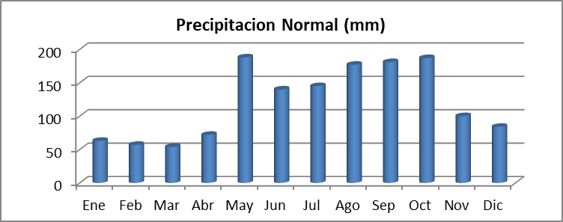
Precipitación de Santo Domingo

Temperatura

La temperatura promedio anual es de 25.8 °C con temperatura máxima que alcanza los 31.6 °C en Agosto y la mínima en Enero de 19.7 °C.

TEMPERATURA MEDIA MENSUAL - 1971-2000 (°C)
Estaciones | Ene | Feb | Mar | Abr | May | Jun | Jul | Ago | Sep | Oct | Nov | Dic | Año
Santo Domingo | 24.2 | 24.1 | 24.7 | 25.4 | 26.1 | 26.7 | 26.9 | 27.0 | 26.9 | 26.5 | 25.8 | 24.8 | 25.8

TEMPERATURA MAXIMA MENSUAL 1961-1990 (°C)
Estaciones | Ene | Feb | Mar | Abr | May | Jun | Jul | Ago | Sep | Oct | Nov | Dic | Año
Santo Domingo | 29.3 | 29.3 | 29.7 | 30.3 | 30.4 | 30.9 | 31.4 | 31.6 | 31.5 | 31.2 | 30.7 | 29.7 | 30.5

TEMPERATURA MINIMA MENSUAL (1961-1990) (°C)
Estaciones | Ene | Feb | Mar | Abr | May | Jun | Jul | Ago | Sep | Oct | Nov | Dic | Año
Santo Domingo | 19.7 | 19.8 | 20.3 | 21.2 | 22.3 | 23.0 | 22.9 | 22.8 | 22.8 | 22.4 | 21.5 | 20.4 | 21.6

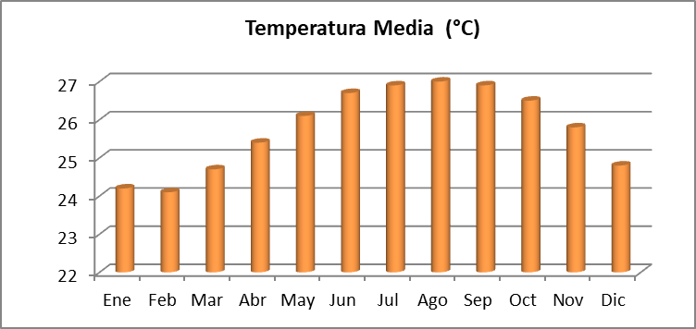

Evapotranspiración

La evaporación media anual acumulado es de 1697 mm, con una evaporación máxima en marzo y una mínima en diciembre, desde diciembre hasta abril, la evapotranspiración es mayor a la precipitación y en cambio el resto del año, la precipitación es mayor a la evapotranspiración.

EVAPORACION MEDIA MENSUAL (Milímetros)
Estaciones | Ene | Feb | Mar | Abr | May | Jun | Jul | Ago | Sep | Oct | Nov | Dic | Año
Santo Domingo | 123 | 130 | 169 | 166 | 159 | 149 | 150 | 151 | 138 | 134 | 118 | 109 | 1697

Dirección y velocidad de los vientos

La dirección de los vientos en todo el año es de Sur-Norte, la velocidad de los vientos promedio anual es de 10.1 Km/h, con un leve descenso entre los meses de junio hasta octubre, con vientos menores a 10 Km/H
Dirección del Viento Predominante
Estaciones | Ene | Feb | Mar | Abr | May | Jun | Jul | Ago | Sep | Oct | Nov | Dic | Año
Santo Domingo | N | N | N | N | N | N | N | N | N | N | N | N | N

Velocidad promedio del viento (kms/hora)
Estaciones | Ene | Feb | Mar | Abr | May | Jun | Jul | Ago | Sep | Oct | Nov | Dic | Año
Santo Domingo | 10.9 | 10.9 | 10.8 | 10.8 | 10.1 | 9.7 | 9.7 | 9.6 | 9.0 | 8.8 | 10.0 | 10.4 | 10.1

Humedad Relativa en el aire

La humedad relativa promedio anual de la zona es de 83%, con niveles máximo de humedad relativa desde septiembre a noviembre por encima de los 85% de humedad relativa en el aire y en el resto del año por debajo de 85%.

HUMEDAD RELATIVA MEDIA MENSUAL (Porciento)
Estaciones | Ene | Feb | Mar | Abr | May | Jun | Jul | Ago | Sep | Oct | Nov | Dic | Año
Santo Domingo | 82 | 80 | 79 | 79 | 83 | 84 | 84 | 84 | 85 | 86 | 85 | 84 | 83

MEDIO BIÓTICO

FLORA
Según la clasificación de Holdrigde, la zona de vida de la zona del proyecto es de bosque húmedo subtropical con la presencia de varias de las especies citadas por ellos en este ambiente.

El conocimiento sobre la vegetación, flora y fauna es básico en cualquier área, ya que proporcionan informaciones esenciales como son: Presencia de especies amenazadas, diversidad florística, hábitats frágiles, siendo estos entes especiales para la aplicación de un plan de manejo. Estos elementos son de gran ayuda en la aplicación de un plan de manejo. Con estas informaciones se puede determinar la magnitud de los impactos que pueden producirse a la hora de la intervención en un área determinada.

Parte de la zona está urbanizada, desde su comienzo hasta su final, también, observándose en el trayecto área sin construcción, con herbazales y algunos árboles.

Principalmente la zona es cañera, en los cuatros puntos cardinales, sin embargo en las viviendas en la zona de influencia se pudo observar varias especies perennes y vegetación secundarias como pequeños arbustos. Entre estas especies se pueden mencionar palma, piñón, caoba, roble, cítricos (toronja, naranja, limones), cereza, guayaba, entre otros. Para el levantamiento de datos, se realizó un recorrido a una equidistancia de 1 Km y se tomó las especies encontradas en la zona.

Nombre Común | Familia/Especie | TB | S | NP
 | Amaranthaceae
Rabo de gato | Achyranthesaspera | H | N | A
Bledo | Amaranthusspinosus | H | N | A
 | Amaryllidaceae
Lirio blanco | Hymenocalliscaribaea | H | N | A
 | Anacardiaceae
Jobo dulce | Spondiaspurpurea | Ar | N | E
 | Apocynaceae
Palo de leche | Rauvolfianitida | A | N | A
 | Arecaceae
Coco | Cocos nucifera | Et | I-C | MA
Cana | Sabalcusiarum | Et | N | A
 | Asclepiadaceae
Algodón de seda | asclepiasnivea | H | Nat | E
 | Asteraceae
Rompezaragüey | Eupatoriumodoratum | Ar | N | A
Cepú, Guaco | Mikaniacordifolia | L | N | A
Caballón | Neurolaenalobata | H | N | E
Salvia | P. carolinensis | Ar | N | E
Pincelito | Tridaxprocumbens | H | N | E
 | Burseraceae
Almácigo | Burseara simaruba | A | N | A
 | Caricaceae
Lechosa | Carica papaya | H | Nat | E
 | Combretaceae
Almendra | Terminaliacatappa | A | Nat | A
 | Dioscoreaceae
Ñame cimarrón | Rajaniaquinquefolia | L | N | E
 | Cyperaceae
Sombrillita | Cyperusalternifolius | H | N | E
Sombrillita | Cyperusiria | H | N | E
Coquillo | Cyperusodorata | H | N | E
Coquillo | Cyperus peruviana | H | N | E
 | Euphorbiaccae

LEYENDA:

A = Arbol N = Nativa
Ar = Arbusto Nat = Naturalizada
H = Hierba Ex. = Exótica
C = Cultivo M. A. = Muy Abundante
Est = Estípete Ab. = Abundante
C. H = Cultivo y Hierba a la vez N. A. = No Abundante.
Ornam. = Ornamental. P = Protegida
Am =Amenazada; Pe =En peligro de extinción.

FAUNA DE LA ZONA.

Mamíferos
Nombre común | Nombre científico | Cantidad (abundante, escasa, etc) | Estatus (nativa, endémica, naturalizada, exótica) | Categoría (amenazada, protegida, en peligro de extinción
Perro | Canisfamiliaris | Es | I | No amenaza
Jurón | Herpestemungo | Es | I | No amenaza
Vaca | Bostaurus / Bosundicus | Es | I | No amenaza
Caballo | Equis caballus | Es | I | No amenaza
Cerdo | Sus domesticus | Es | I | No amenaza

Aves
Nombre común | Nombre científico | Cantidad (abundante, escasa, etc) | Estatus (nativa, endémica, naturalizada, exótica) | Categoría (amenazada, protegida, en peligro de extinción
Garza | Bubulcus ibis | Escasa | Naturalizada | No amenaza
Cigua común | Coerebaflaveola | Abundante | Residente | No amenaza
Judío | Crotophagaani | Escasa | Residente | No amenaza
Cigua palmera | Dulusdominicus | Escasa | Endémica | No amenaza
Cernicalo | Falco sparverius | Escasa | Residente | No amenaza
Gallina | Gallusgallus | Abundante | Residente | No amenaza
Carpintero | Melanerpesstriatus | Abundante | Endémica | No amenaza
Ruiseñor | Mimuspoliglottos | Escasa | Residente | No amenaza
Petigre | Tyrannusdominicensis | Escasa | Residente | No amenaza
Rolón | Zenaida aurita | Escasa | Residente | No amenaza

Reptiles
Nombre común | Nombre científico | Cantidad (abundante, escasa, etc) | Estatus (nativa, endémica, naturalizada, exótica) | Categoría (amenazada, protegida, en peligro de extinción
Lagarto común | Anolis distichus | Abundante | Nativa | No amenaza
Lagarto verde | Anolis clorocyanus | Abundante | Endémica | No amenaza

Realmente no hay impactos que se puedan considerar sobre la fauna, pues en el área efectiva del proyecto no hay existencia de fauna, básicamente de avifauna; por lo que las actividades del proyecto no representan peligro para los recursos vivos faunísticos del sitio.

Uso actual del terreno: Otros (especifique)
Mixto Comercial - resdiencial, Frente a la Ave. Presidente Antonio Guzman Fernandez, en el Sector el Higuero

Tipo de vegetación existente

En caso de existencia de árboles o arbustos en el terreno, especificar las especies existentes y las que serían eliminadas con la implementación del proyecto.

El terreno se encuentra limpio, es un terreno que se dedicaban a la agricultura, después de la compra del terreno, se encuentra limpio, con alguna maleza

Especies de flora existentes en el terreno
Nombre Común | Nombre científico | Cantidad existente | Cantidad a eliminar
Otros

Fauna silvestre existente:

Describir las especies de fauna silvestre existente en el terreno propuesto, mediante evaluaciones u observaciones de campo.
Especies de fauna existentes en el terreno
No. | Nombre común | Nombre científico | Estatus de protección

Daño o posible afectación a ecosistema frágil o especial (insertar fotos del área del proyecto): Haga clic aquí para escribir texto.

Haga clic aquí para escribir texto. | Haga clic aquí para escribir texto.

Hidrología:
Ubicación de pozos de monitoreos | Latitud (mN)  UTM | Longitud (mE)  UTM | Observaciones
Pozo 1: |  |  | Haga clic aquí para escribir texto.
Pozo 2: |  |  | Haga clic aquí para escribir texto.
Pozo 3: |  |  | Haga clic aquí para escribir texto.
Nivel freático (profundidad): | 45 m | Haga clic aquí para escribir texto.
Temperatura: | 26.9°C | Haga clic aquí para escribir texto.

Tipo de geología, rocas y suelos
Tipo de suelo: | II
pH del suelo: | 6.1-6.5
Tipo de roca: | La zona de estudio está caracterizada desde un punto de vista geológico por la presencia de vastos depósitos carbonáticos arrecifales y depósitos cuaternarios de origen terrígeno.

Otros datos (fallas, morfología, geotecnia, otros):
Haga clic aquí para escribir texto.

Mapas de informaciones geomorfológicas y geológicas relevantes del proyecto (proyecto, fallas, taludes, otros)

Identificación de cuerpos de aguas superficial en un radio de 700m del proyecto. Especificar distancias a la que se encontrará el proyecto de cuerpos de aguas.
Nombre del cuerpo de agua | Tipo  (río, laguna…) | Distancia mínima al proyecto (m) | Condiciones de conservación (preservada o degradación)
Rio Isabela | Rio | 375 | Rio con abundante agua, principalmente contaminado por la zona de influencia del Rio,

Identificación de cuerpos de aguas subterránea en un radio de 700m del proyecto.
Ubicación cuerpo de agua | Tipo  (abierto o confinando) | Distancia mínima al proyecto (m) | Condiciones de conservación (preservada o degradada)
 | Elija un elemento.
 | Elija un elemento.

Descripción de infraestructuras y servicios públicos:
En la zona de , el agua potable viene del acueducto y también parte de la población recurre a veces al rio para abastecer de agua, solamente para uso domesticos. El agua de consumo se utilizan botellones de 5 galones filtrada o hervida. La energía electrica proviene de EDEESTE, mediante la red electrica de la CDEEE. La recolección de basura se realiza mediante camiones del ayuntamiento que pasa 2 o 3 veces a la semana, pero el servicios es muy irregular

Agua potable
No. | Fuente de abastecimiento | Fuente | Tipo y capacidad de almacenamiento | Volumen de consumo en m³ por área y/o actividad
1 | Fuentes de agua principal | INAPA/Pozo | Cisterna | 20 – 30 m3 / mensual solo para uso domestico
2 | Fuentes secundarias de abastecimiento de agua

 | Fases de construcción | Fases de operación
- Medidas de ahorro de agua | Uso de letrinas portátil para la construcción, para evitar el consumo de agua | Disposición de llaves de cierre automáticas para que no se desperdicies agua, además letreros sobre la importancia ahorrar de agua

Aguas residuales:

Estimación de las aguas residuales a ser generadas:
Fase de construcción (m³/día): 0.15
Fase de operación (m³/día): 3.00

Descripción del sistema de tratamiento de aguas residuales :
Estará compuesto por inodoros y lavamanos. Las líneas de conducción de PVC son de 4” pulgadas, conectadas a una cámara de registro y ventilación. Como sistema de tratamiento se usará una cámara séptica, desde donde se descargarán los efluentes al filtrante. El séptico y el filtrante se ubicarán en el extremo de la instalación, al este de la oficina administrativa.

Lugar de disposición final de aguas residuales tratadas (cuerpo de agua o sistema):
En la fase de construcción, se utilizaran letrinas portátiles, la empresa contratada será responsable de la disposición. Se estima una generación de 0.15 m3/día en la fase de construcción y se dispondrán de letrinas portátiles para minimizar los impactos al ambiente.
En la fase de operación, Las aguas residuales generadas por las operaciones de la estación se estiman en 1.00 m3/día serán sometidas a un tratamiento primario mediante una cámara séptica y su disposición final será a las aguas subterráneas a través de un pozo filtrante.

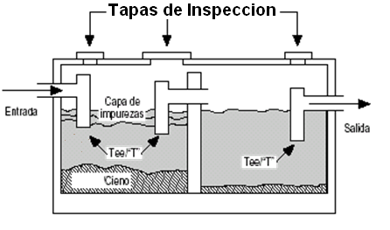

Punto de disposición final o descarga de aguas residuales tratadas (coordenadas UTM) :
19Q 398548 mE, 2050602 mN

Drenaje pluvial:

Descripción del sistema de drenaje pluvial :
Uso de canaletas internas para recoger las aguas pluviales, canalizadas internamente y luego descargadas al drenaje natural de la zona, parte de esas aguas son filtradas en el suelo, ya que no será completamente impermeabilizado los suelos y la textura de esos suelos son muy permeables

Lugar de disposición final de aguas pluviales (dar coordenadas en UTM):
Drenaje natural de la zona, contenes de la calle y drenajes naturales en la zona

Energías (electricidad y combustibles)

Fuente/empresa distribuidora:
EDEESTE, red eléctrica CDEEE

Estimación del consumo de electricidad (kw-h/mes):
1,800 KW/mes

Sistemas alternativos o de emergencia de servicio de energía eléctrica:
Planta eléctrica de 25KW y Paneles Solares

Cantidad y capacidad de tanques de almacenamiento de combustible y energía del sistema alternativo o de emergencia para electricidad
No | Capacidad generación eléctrica (kW) | Tipo de combustible | Modo de almacenamiento de energía primaria | Capacidad de almacenamiento de energía primaria | Consumo por mes (kW-h)
1 | 25 | Gasoil |  | Elija un elemento.
2 |  | Elija un elemento. |  | Elija un elemento.
3 |  | Elija un elemento. |  | Elija un elemento.
4 |  | Elija un elemento. |  | Elija un elemento.
5 |  | Elija un elemento. |  | Elija un elemento.

Residuos sólidos no peligrosos:

Características y manejo de los residuos sólidos no peligrosos
Tipo de residuo | Sector de generación del residuo | Producción (Kg/año) | Nombre del lugar de disposición final y otros datos
Orgánico de proceso productivo | Empleados/visitantes | 500 | Ayuntamiento local
Madera | Poda de las plantas | 200 | Ayuntamiento local
Papel/cartón | Cajas, envolturas fundas de papel | 25 | Ayuntamiento local
Tejido/tela
Plástico | Envases/ mantenimiento | 5 | Ayuntamiento local
Vidrio
Metal | Piezas mantenimiento | 10 | Empresas reciclajes
Otros.
Total de residuos |  | 735

Área de almacenamiento y disposición final de residuos sólidos no peligrosos: (esta deberá ser descrita e identificada en los planos de planta):
En zafacones establecidos en área específicos para ser retirados por el ayuntamiento local

Medidas para el manejo de los residuos sólidos no peligrosos:
Manejo de los desechos sólidos domésticos:
- La basura domesticas, restos de comidas, serán dispuesta en los contenedores; colocados en diversas áreas de forma estratégicas, luego serán almacenadas temporalmente en el área destinada para esta función hasta que sea retirada por el ayuntamiento municipal y llevado al vertedero.

Manejo de los residuos de la poda:
- Recolección de los residuos de la poda de forma manual.
- Traslado en fundas de polietileno de forma manual.
- Los residuos de la poda serán colocados en el área de almacenamiento temporal para ser retirados por el camión del ayuntamiento y llevados al vertedero municipal.

Residuos peligrosos y especiales

Características de los residuos peligrosos
Tipo de residuo peligroso | Sector de generación del residuo | Producción en Kg/año | Observaciones
Corrosivo
Reactivo
Explosivo
Tóxico
Inflamable
Biológico infeccioso
Total de residuos

Medidas para el manejo de los residuos peligrosos:

Lugar de disposición final de residuos peligrosos:

Nombre del gestor de los residuos peligrosos generados en la actividad:

Características de los residuos especiales
Tipo de residuo peligroso | Sector de generación del residuo | Producción en Kg/año | Observaciones
Residuos oleosos | Generador electrico | 8 .00 | serán retirados por un gestor autorizado por la MIMARENA, para tales fines
Residuos electrónicos
Escombros de construcción | Durante la construcción | 500.00 | Estos escombros serán retirados por el ayuntamiento local y llevado al vertedero
Otro r. especial #1 | baterías usadas | 50.00 | Serán retornado al suplidor como reciclaje y aplicaciones de descuentos en las nuevas baterías adquiridas
Otro r. especial #2
Total de residuos

Medidas para el manejo de los residuos especiales según el tipo:

Los residuos oleosos serán retirados por un gestor autorizado por la MIMARENA, para tales fines. Se almacenaran en tanques de 55 galones y se colocaran dentro de los cubetos de contención construidos para los tanques de almacenamiento de combustibles de los generadores eléctricos.

Las Baterias descartadas son almacenadas dentro del área del generador, luego son retornado al suplidor como reciclaje y aplicaciones de descuentos en las nuevas baterías

Lugar de disposición final de residuos especiales:
- Los residuos oleosos Se almacenaran en tanques de 55 galones y despachado con empresas registradas para su disposicion
- Las Baterias descartadas son retornado al suplidor

Nombre del gestor de los residuos especiales generados en su proceso productivo:
Los residuos oleosos empresas registradas
Las Baterias descartadas retornado al suplidor

Otras infraestructuras o servicios aledaños a la instalación:
No. | Nombre del elemento de interés |  | Distancia mínima al proyecto (m) | Observaciones
1 | Línea de transmisión o subestación eléctrica
2 | Acueducto, tanque, bomba de agua potable comunitaria
3 | Centro estudio oficial,
 | Hospital y clínica
 | Alberge oficial de emergencia
4
5
6
7
8

Mapas de informaciones relevantes del proyecto (proyecto, escuelas, hospitales, ríos/cañadas, vías, otros)
Mapa Hidrologia de la Zona

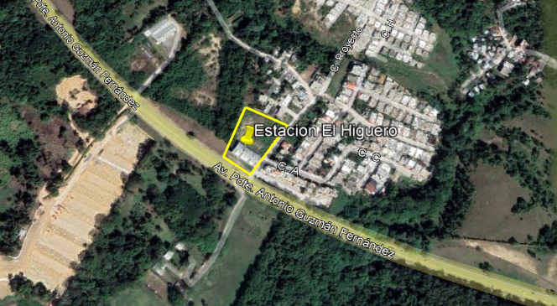
Ubicación del proyecto, entorno
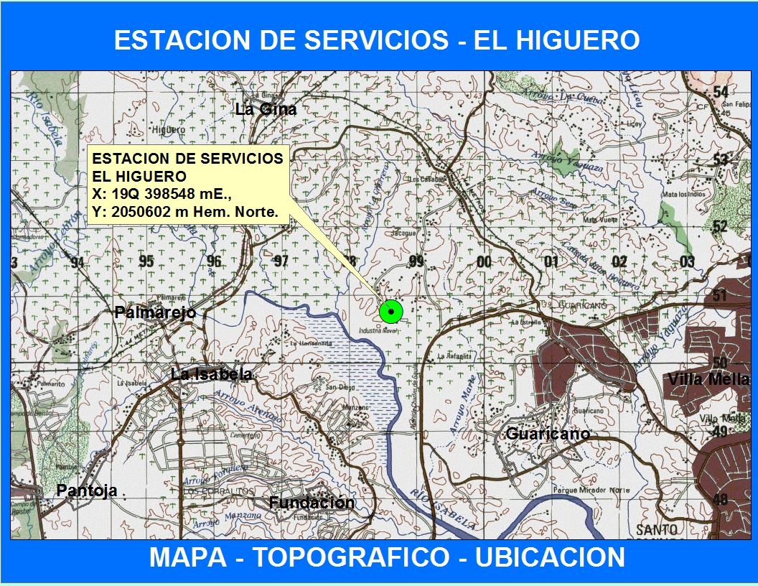
Mapa topográfico y ubicacion

Descripción del entorno social y participación social:

Señalar las principales actividades económicas, sociales y culturales que desarrollan las poblaciones aledañas al proyecto. Se debe incluir: población, formas de organización social y beneficios que puede recibir la misma del proyecto.

Provincia Santo Domingo

Descripción social

La provincia de Santo Domingo, fue creada el 16 de octubre de 2001, a partir de la división en dos que se hiciera del antiguo Distrito Nacional, dando origen al actual Distrito Nacional y a la provincia Santo Domingo.

La provincia de Santo Domingo forma parte de la Región Ozama. Sus límites son al norte con la provincia Monte Plata, al este con la provincia San Pedro de Macorís, al sur con el Mar Caribe y al oeste con la provincia San Cristóbal. Tienen una extensión territorial de 1,297.60 km/².

Santo Domingo está divida en siete municipios, estos son:

- Santo Domingo Este (municipio cabecera)
- Santo Domingo Norte
- Santo Domingo Oeste
- Boca Chica
- Los Alcarrizos
- Pedro Brand
- Santo Antonio de Guerra

También, cuenta con ocho distritos municipales, estos son: San Luis, La Caleta, Palmarejo Villa- Linda, La Guaba, La Guáyiga, Hato Viejo, Los Alcarrizos y La Victoria.

De acuerdo al Censo Nacional de Población y Vivienda (2010) la población de esta provincia es de 2,374,370 habitantes, la población masculina suma 1,163,957 y la femenina 1,210,413. La población urbana de la provincia suma 1, 016,676 y rural 289,719 habitantes.

Economía
La provincia tiene una diversidad de actividades económicas, destacándose la industrial y la comercial, con zonas industriales. Además existen centros comerciales, y una amplia zona de servicios. Otro de los aportes económicos es el turismo, desarrollado básicamente en el municipio Boca Chica.

La agricultura constituye otra actividad importante, se destaca la siembra de yuca, grama para jardinería, batata y plátano.
En la provincia existen una serie de empresas dedicadas a diferentes actividades económicas, entre las que se destacan fábricas dedicadas a la producción de papel y productos de papel. También, existen fábricas consagradas a la elaboración de productos alimenticios, bebidas y tabaco, generando miles de empleos. Otras empresas dedicadas a la fabricación de productos químicos, caucho y plástico.

Otras industrias que dinamizan la economía de la provincia son la fábricas dedicadas a la producción de textiles, prendas de vestir, adobos y teñido de pieles, estas generan 2,968 empleos.

Medio Ambiente
En la provincia existen las siguientes áreas protegidas, las mismas se encuentran ubicadas en diferentes puntos, estas son: Parque Nacional Submarino La Caleta, refugio de Vida Silvestre Los Tres Ojos, parque nacional Humedales del Ozama, parque Manantial Cachón de la Rubia y el parque nacional Mirador Norte.

Información al público:
(Presentar evidencias de la información al público interesado, especialmente a los vecinos más cercanos del proyecto, mostrar fotos del letrero de información).
Haga clic aquí para escribir texto.

Fotos del proceso de información al público en el área del proyecto.
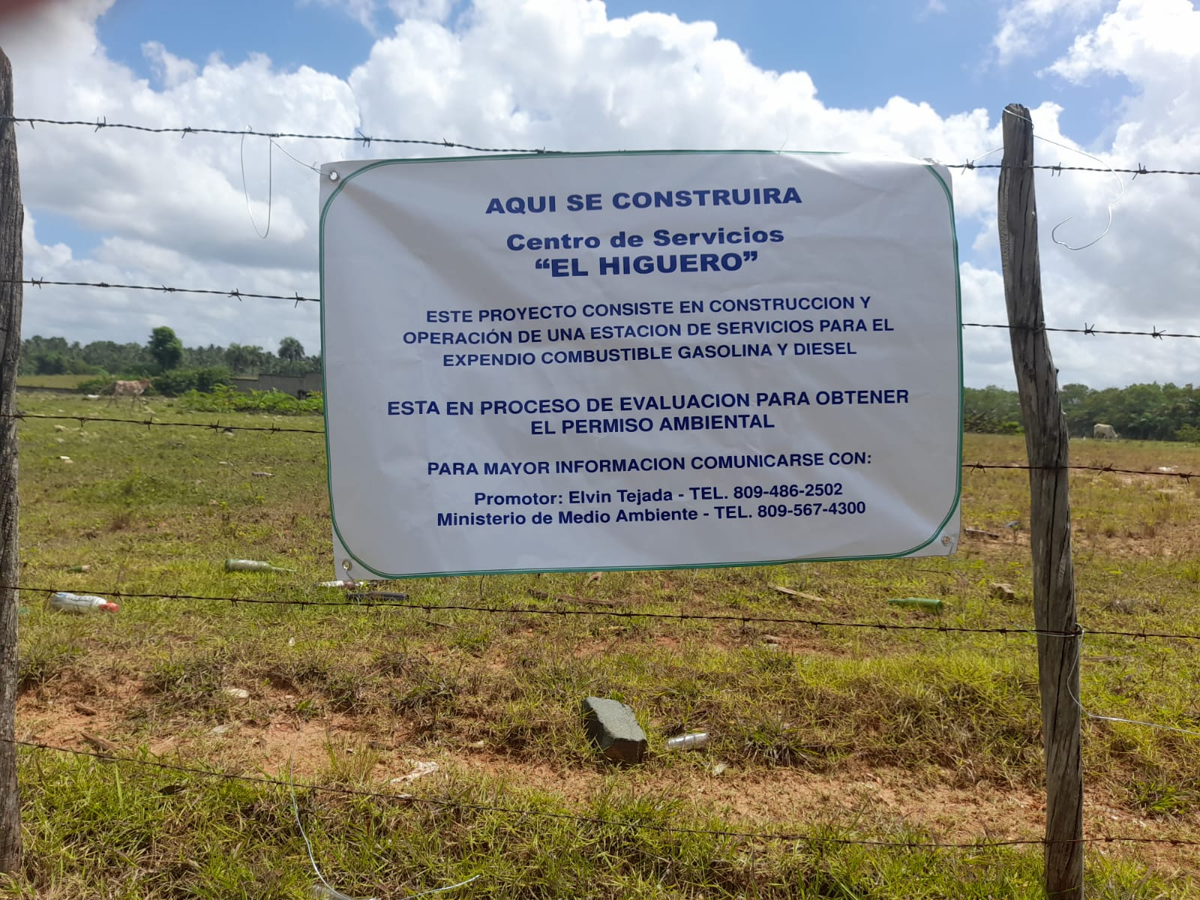

Vista pública
Fecha de la vista pública: |  | 27 de junio del 2022
Total de asistencia a vista pública: |  | 29
Por ciento de personas a favor del proyecto: |  | 100
Por ciento de personas en contra del proyecto: |  | 0

Participación del Ministerio:

Dirección Provincial:

Participación Social:

Nivel Central:

Lugar de presentación de vista pública:
En el mismo terreno del proyecto.

Conclusión del proceso de participación social:
En la zona existe una escases del combustible, no existe una estación de combustible en el El sector del Higuero, además la queja de la gente es que tiene que ir lejos a buscar la gasolina y no rinde

Observaciones del proceso de participación social:
La población de la zona de la carretera de Juan de Herrera y del El Higuero, participaron y dando apoyo al proyecto

Transcripción de la vista pública

Vista pública proyecto Estación de Servicios El Higüero
Introducción
El proceso de consulta pública al proyecto “Estación de Servicios El Higüero” se efectúa como requerimiento del Ministerio de Medio Ambiente y Recursos Naturales y la Ley 64-00, la cual establece en sus artículos 38 y 43, la integración de las partes involucradas o interesadas en la realización de los estudios de impacto ambiental. Las consultas se realizan para informar e involucrar a las comunidades y organizaciones en el proceso de toma de decisiones.
La vista pública se realizó el lunes 20 de junio del 2022. A la misma asistieron aproximadamente 29 personas en representación de la comunidad cercana a donde se pretende realizar el proyecto Estación de Servicios El Higüero.
En representación del promotor del proyecto, participó el ingeniero Wilson Ortega, por el Ministerio de Medio Ambiente y Recursos Naturales de la provincia Santo Domingo, participó el técnico Juan Burgos. Por el equipo de consultores ambientales asistieron, el ingeniero Antonio Gallo y la licenciada Ramona Pérez Araujo.

Resultados de la vista pública
Los participantes en la vista pública entienden que el proyecto es favorable para que la zona continúe con el desarrollo vertiginoso que hasta el momento lleva. Estiman que con esta estación diversos sectores serán favorecidos.
En otro orden indagaron sobre la posibilidad que tienen las mujeres de ser empleadas en la estación una ves esté funcionando. Con relación a está pregunta se les informó que en otras estaciones y proyectos similares a ese tienen contratadas mujeres, no solo en la consejería o en labores secretariales, sino también en las islas como bomberas entrenadas y capacitadas.
En lo relacionado a la fecha en que el proyecto va a iniciar sus operaciones se les informó que se encuentran en la etapa de obtención de los permisos y que la vista pública forma parte de los permisos que se necesitan. Una vez sean obtenidos todos los permisos, la obra se podría construir en uno o dos meses.
Se les informó, además, que el personal contratado para laborar en la estación será entrenado en las distintas áreas en las que van a laborar. Con relación a los que van a trabajar directamente en las islas para dispensar combustible serán capacitados directamente por el cuerpo de bomberos sobre como manejar los extintores y las mangueras en caso de que se origine algún siniestro cuando el proyecto esté funcionando.

Transcripción de la vista
Ramona Pérez Araujo: Buenas tardes, sean todos bienvenidos y bienvenidas a la vista pública del proyecto Estación de Servicio El Higuero, cuyo promotor es el Señor Elvis Tejada, Wilson Ortega, muchísimas gracias a todos ustedes por acompañarnos, también queremos darle las gracias al Señor Juan Burgos, que viene en representación del Ministerio de Medio Ambiente y Recursos Naturales de la provincia Santo Domingo, que lo tenemos por acá, muchísimas gracias y a todos ustedes, muchísimas gracias porque nos han acompañado en esta tarde.
Mi nombre es Ramona Pérez Araujo y él es el Ingeniero Antonio Gallo, somos parte del equipo de consultores ambientales que estamos realizando el estudio de impacto ambiental para el proyecto Estación de Servicios El Higuero, miren, las vistas públicas son espacios de participación, de involucramiento, que se realizan para que las organizaciones y las comunidades donde se van hacer cualquier tipo de proyecto sepan el nombre del proyecto, sepan quien es el promotor, sepan de que se trata el proyecto, en que consiste y lo más importante, sepan cuales son los impactos ambientales y sociales y económicos que el proyecto pueda generar en esa comunidad, de eso se trata la vista pública.
Las vistas públicas se tienen que realizar para un sinfín de proyectos, en la tarde de hoy es un proyecto para una estación de gasolina, pero igualmente este tipo de actividad se realiza para proyecto de acueducto, de lotificación, de marina, de hoteles, de aeropuertos y una cantidad de proyectos, es necesario realizar este tipo de actividad antes de dar el primer picazo. Pero, para hacer las vistas públicas tenemos un marco legal, ese marco legal es la Ley 64-00, dicha ley tiene específicamente dos artículos, el 38 y el 43, donde dice que es de carácter obligatorio consultarlo con las comunidades y con las organizaciones locales, consultar cada uno de los proyectos para uno saber qué los representantes de esas comunidades opinan con relación al proyecto.
Las vistas públicas no se hacen de manera medalaganaria, es decir, si yo quiero la hago, si no quiero no la hago no, es de carácter obligatorio y para eso Medio Ambiente tiene tres requisitos, Medio Ambiente tiene primero muchos requisitos para las vistas públicas, pero hay tres requisitos que son fundamentales, uno de ellos es que tenemos que grabar, por eso es que ustedes ven que tenemos una grabadora, todo queda grabado, todo lo que se diga en esta tarde, lo que nosotros les decimos, lo que ustedes nos tienen que decir a nosotros queda registrado, y luego tenemos que hacer una transcripción, con punto y coma lo que aquí pasa hay que transcribir eso.
Otro de los requisitos es que tenemos dos listas de asistencia, es necesario que los nombres y los apellidos de ustedes estén en cada una de esas listas de asistencia, una de esas asistencias es para el técnico Burgos y otra lista de asistencia es para nosotros como consultores ambientales, pero esas listas van para un solo lugar, tienen un solo destino, y ese destino es el Ministerio de Medio Ambiente y Recursos Naturales, ustedes tienen que poner su nombre y apellido, la organización o institución que representan, sino vienen de ninguna organización o institución sencillamente ponen comunitario o vecino del proyecto, el número de teléfono, y hay en una de ellas, la del Ministerio de Medio Ambiente que sí es necesario poner su número de cédula.
¿Los teléfonos se ponen, por qué? Si en algún momento, cuando un documento que se llama estudio de impacto ambiental que tenemos que enviarlo al Ministerio de Medio Ambiente para que los técnicos lo evalúen, si ellos tienen alguna duda de que esos nombres son reales les pueden llamar y preguntarles que si es verdad que hoy lunes 27 de junio del año 2022, que si es verdad que ustedes participaron en esa vista pública, o sea, esa es la única finalidad, esa lista no es si usted está de acuerdo o favor del proyecto, no, es sencillamente que usted vino y participó, y Medio Ambiente así ya sabe de manera más transparente y más clara quienes participaron en esta vista pública.

Y, el tercer requisito fundamental es que vamos a estar tomando fotografías, ustedes van a ver que a lo largo de toda la actividad nosotros vamos a estar tomando fotos, entonces, ya sabe, que las fotos, las dos listas de asistencia, sus nombres deben de estar en las dos y la transcripción son requisitos sumamente fundamentales e importantes para el Ministerio de Medio Ambiente. En esta tarde el Ing. Antonio Gallo va a presentar los impactos ambientales, sociales y económicos que tiene el proyecto, y luego, el Ing. Wilson Ortega les va a presentar los objetivos del proyecto. Entonces, luego de ambas presentaciones, vamos a pasar a la parte más importante que tiene esta actividad, que es donde ustedes van a tener la oportunidad de expresarse, de hacernos preguntas, de cuestionar, cualquier pregunta que ustedes tengan relacionada con el proyecto Estación de Servicio el Higuero la tienen que hacer en ese momento, porque si hacemos una vista pública y si ustedes no preguntan, a la hora de que el de Ministerio de Medio Ambiente vaya a evaluar el proyecto, si no tiene las opiniones de ustedes, no sabe cual es la reacción con relación al proyecto, que piensan con relación al proyecto, qué opinan. Por eso es muy importante que cuando llegue el momento de preguntar, por favor pregunten hagan su comentario, hagan sus, cualquier inquietud que ustedes tengan la tienen que hacer, así es que yo les dejo con el Ing. Antonio Gallo.
Antonio Gallo: El proyecto consiste en la construcción y operación de la Estación de Servicio El Higuero, eso está ubicado en la Avenida presidente Antonio Guzmán camino como a un kilómetro de aquí de la esquina, está en el municipio de Santo Domingo Norte, el área del solar son 3,000 m2, va a tener un área de construcción de 2,500 m2, el área de despacho de la marquesina de 120 m2, va a tener cuatro dispensadores, tres debajo de la marquesina y una para los vehículos pesados.
Los tanques de almacenamiento van a ser de treinta mil galones, tres tanques de diez mil galones, uno tanque de diez mil galones para gasolina regular y un tanque de diez mil galones para diésel regular y luego un tanque de diez mil galones dividido en dos partes para lo que son Premium y óptimo. La capacidad para parqueo va a tener capacidad para doce vehículos y una oficina de 60 m2, un almacén de depósito de 40 m2. El plan de contingencia va a estar compuesto de siete extintores, una manguera contra incendios y dos tanques de arena. El abastecimiento de agua potable va a ser a través del acueducto local y también va a tener una cisterna de diez mil galones.
Las instalaciones sanitarias, va a tener cuatro baños para el uso público y todo conectado con una cámara séptica y luego un filtrante, la energía eléctrica va a ser a través de las EDE´s y también va a tener una planta eléctrica de veinte kilos. Como Ramona decía los proyectos tienen impactos, ¿qué significa impacto? Cambios que son, que pueden ser positivos o pueden ser negativos, durante una construcción la gran mayoría de los impactos son negativos, porque hay que hacer excavaciones, soterrar los tanques, movimiento de tierra, polvo, ruido, pero, para evitar esto se encierra todo con una tola, una verja perimetral para evitar la contaminación hacia afuera. Y, luego también durante esa fase de construcción va a haber una parte positiva, que son los empleos, van haber de veinte a treinta empleos que serán gran parte de la comunidad.
Y, también, va a haber una dinamización de la economía, el dueño del proyecto va a comprar material aquí en la zona, hay un movimiento económico y también, lo que también, hay unos impactos positivos en ese sentido, esos indirectos, por ejemplo, él compra el material, pero el material quien lo lleva allá, por eso es una cadena. Luego viene el proceso de operación, ¿cómo funciona una estación? Un camión cisterna vacía el combustible dentro de la estación y luego se vende a granel, por eso hay impactos que se producen durante esa fase de operación son los olores a combustible lo que nos preocupa, pero, ya hay tecnología para eso, ya hay válvulas para que el combustible no se evapore, cuando tú echas el combustible la manguera también tiene una goma para evitar que el mismo olor a combustible afecte al bombero, también queremos proteger esa parte. Y, luego viene la parte positiva durante esa fase, son de diez a quince empleos que también eso nos preocupa también, también van a ser de la comunidad, los bomberos, los conserjes, los de seguridad, serán de la comunidad. Y, el que no sabe, la empresa también los va a instruir, les va a enseñar a trabajar también muchas gracias.
Ramona Pérez Araujo: Bueno, tal y como les decíamos en un inicio, ahora viene el Ing. Wilson Ortega, pero sí les vuelvo a recordar, la lista por favor, recuerden que son dos y deben de estar en las dos, si alguien de los que se han incorporado en los últimos minutos, no están en alguna de las listas, se la vamos a pasar, por favor, para que nos colaboren con eso, así que les dejo con el Ing. Wilson Ortega.
Wilson Ortega: Como promotor de este proyecto darles las gracias a ustedes, infinitamente por estar con nosotros hoy lunes día de trabajo, que sé que han hecho un sacrifico grande para ello, así que, muchas gracias por estar aquí con nosotros. Aquí podemos ver, les voy a pasar este pequeño bosquejo para que lo vayan viendo qué es lo que pretendemos hacer, es una estación de servicio, ustedes la conocen como estaciones de gasolina o bombas de gasolina, pero, el nombre correcto es estaciones de servicios de combustible.
¿Por qué razón? Porque hoy en día las estaciones ya no son solamente para vender combustible, ya va incorporado plazas comerciales y otros accesorios o negocios adicionales que van complementado lo que son las estaciones de combustible, puede ser un food shop, una heladería, una pizzería, una peluquería, un car wash, una terraza, cajeros automáticos, incluso hasta bancos, muchas estaciones ustedes van y encuentran que tienen banco, porque una estación de múltiples servicios que le brinda a las comunidades aledañas y a los circundantes diferentes tipos de servicio que tengan la necesidad en el momento.
Nosotros como empresa nos involucramos directamente con las comunidades, mientras que esto es una obligación o un requisito de Medio Ambiente de hacer esta vista pública, con cuál finalidad Para que ustedes sepan lo que se va hacer, porque mañana comienza la construcción y ya ustedes saben lo que va a ser, anteriormente estos proyectos se hacían y la gente comenzaba, no sabían lo que se estaba haciendo, pero ahora se documentan, como ustedes lo saben, se convierten en informante al que no lo sepa qué se va hacer ahí, y, a la vez, están viendo lo que se va hacer, este tipo de estaciones hoy en día tienen un sin número de requisitos de estándares mundiales, por lo cual nosotros tenemos que hacer una serie de permisología que van de diferentes instituciones , permisos desde Industria y Comercio, ayuntamiento, bomberos, Defensa Civil, Medio Ambiente y otras instituciones, que es un conjunto de permisos que nos dan un permiso inicial para la construcción.
Una vez hecha la construcción ya, nuevamente estas mismas instituciones certifican que hemos cumplido con los requisitos que cada institución nos ha expuesto por el asunto de la seguridad que es lo más importante para todos, aparte de eso, este tipo de empresa o negocio, también contribuyen en diferentes ámbitos a las comunidades, en primer lugar estamos creando riquezas, dinamizando la economía, porque la ferretería, los insumos, se utilizan, se compran en las zonas circundantes aledañas y los empleados que utilizamos son también, por eso es que los invitamos a ustedes, son personas de la comunidad, tanto en el proceso de construcción como en el de operación.
En el proceso de construcción se manejan entre treinta, cuarenta empleos de manera directa, habrán gente que son que buscamos de la comunidad, albañiles, carpinteros, plomeros, seguridad, bueno, en fin, de manera indirecta también aparecen señoras que hacen desayuno, que venden comida y muchas cosas más que ya son parte esencial de ese conglomerado, pero una vez ya la estación esté en su plena operación, también son de ustedes los empleos, porque una estación de combustible a nivel de llenadores, seguridad, secretaria, gerente, maneja de entre quince a treinta empleados de manera indirecta. Pero, como les decía anteriormente, se van incorporando otro tipo de negocios, como el food shop, heladería, la pizzería, el car wash, la terraza, hay estaciones que hay momentos en que llegan de acuerdo con los negocios que se vayan incorporando de manera directa a tener ochenta hasta cien empleados muchas veces, dependiendo de la magnitud del negocio y del crecimiento que tengan.
O sea, que son muchas cosas positivas que traemos para ustedes en esta comunidad, aparte de eso, nosotros nos convertimos en los padrinos del entorno, tanto un kilómetro a ambos lados, nosotros utilizamos un ornato especial diseñado para este tipo de negocio, como es en iluminación, arborización, señalización y también seguridad, en la cual vamos a tener circuito cerrado veinticuatro horas, aparte de que tendremos seguridad física, o sea, que va a ser en una zona altamente segura para ustedes a la hora que tenga que caminar por ahí con seguridad, así que muchas gracias por estar con nosotros y estamos aquí para cualquier inquietud.

Sesión preguntas y respuestas
Ramona Pérez Araujo: ahora vamos a la sesión de preguntas y respuestas, en esta parte cuando vayan a hacer su pregunta levanten las manos y cuando vayan a realizar sus preguntas nos dicen su nombre y su apellido y la organización o institución que representan.
Víctor Abreu: ¿Cuándo comienza el proyecto más o menos?
Wilson Ortega: Para nosotros sería un placer comenzar mañana mismo para el proyecto, pero, debemos concluir primero con lo que es la permisología, de hecho, este proceso que estamos haciendo es parte para lo que será la licencia ambiental, pero técnicamente entendemos que, entre uno, cinco, seis meses, que ya es el tiempo que estemos listos para dar inicio a los trabajos aproximadamente.
Juan Burgos: Representante del Ministerio de Medio Ambiente, aquí en esta zona se va a instalar un proyecto de una estación de combustible, entonces, para el Ministerio de Medio Ambiente es bueno saber las opiniones de las personas del lugar, entonces, si nadie pregunta entonces uno no sabe si están de acuerdo o no están de acuerdo, entonces por se les hace la pregunta para que ustedes opinen. Entonces, yo voy escribiendo todo lo que ustedes dicen, con eso yo voy a hacer mi informe, en pensamiento qué ustedes opinan del proyecto, entonces, es bueno que ustedes hagan todas las preguntas que a ustedes se les ocurra, háganla sin miedo.
Gonzalo Ogando: Desde mi punto de vista veo el proyecto muy bueno porque se van a crear bastante empleo para la comunidad.
Juan José Rosario Pérez: ¿Qué parte de la zona van a hacer el proyecto?
Wilson Ortega: Es esta carretera y la presidente Antonio Guzmán o carretera del Higuero que va al aeropuerto, de entrada, como unos ochocientos metros aproximadamente, camino hacia el aeropuerto a mano derecha.
Darvin Sánchez: Todo lo que ustedes dijeron en el papel está nítido, por eso es que casi nadie va a responder, pero eso es que ahora hacerlo lo más rápido posible, hay mucha gente esperando.
Wilson Ortega: ¿Qué es lo que usted es?
Darvin Sánchez: Soldador, el proyecto está bien para la comunidad.
Wilson Ortega: Ahí vamos a tener soldadura, cuando iniciemos puede acercarse, esa es la idea, usted se puede acercar ahí que tendremos trabajo, una fuente de trabajo ahí.
Domilkis Martínez: ¿Sólo emplearían hombres y qué impacto positivo para nosotras las mujeres lleva el proyecto?
Wilson Ortega: Ya usted sabe que hoy en día existe lo que se llama igualdad de género, o sea, ya las mujeres en este tipo de negocios anteriormente no tenían participación, estaban era empleos reservados para hombres solamente, pero, ya hoy en día ustedes han visto en las estaciones ya hay mujeres con su uniforme que echan combustible, cogen su manguera de combustible y aparte de eso también en la incorporación de los demás negocios también van a tener una participación. O sea, que, como les dije, igualdad de género para usted el cincuenta por ciento será reservado para las mujeres en todas las áreas.
Carlos Manuel Núñez: ¿Veo el bien el proyecto, porque me imagino que la gran mayoría de los empleados serán del sector?
Wilson Ortega: Claro, sí, esa es la idea, les decía al principio, no los empleados, desde el inicio de la construcción, ya en plena construcción, serán ustedes, por eso le decía aquí al soldador que vamos a tener vacante o trabajo para ese sector, habrá algunos técnicos especializados en algunas áreas del sector, pero, usualmente ya cuando estemos en plena operación cien por ciento son gente de la zona. Porque nosotros como empresa nos conviene gente cerca que no tenga dificultad para llegar, que traer una gente de un lugar muy distante, hoy en día que hay mucho tapón, que se dificultan las cosas. Nosotros tenemos estaciones en lugares, en municipios, en donde los empleados son cerca, que son vecinos, que incluso en día libre no hallan que hacer y se lo pasan en la estación, o sea, que esa es la idea, que serán todos de ahí, con Dios mediante.
José Daniel Marrero: ¿Desde qué hora a qué hora se impartirán los turnos y de qué edad necesariamente tiene que ser la persona?
Wilson Ortega: En una primera etapa vamos a tener dos turnos, de seis a dos de la tarde y de dos a diez de la noche, pretendemos durante el proceso hacerlo veinticuatro horas, los turnos de trabajo de las demás estaciones, y con relación a partir de qué edad la ley dice que para emplear una persona debe tener ser mayor de edad, en nuestro país es diez y ocho años, desde diez y ocho en adelante califica tanto hombre como mujer para poder trabajar con nosotros.
Aparte de eso, una vez ya nos hayan entregado los curriculum y todas esas cosas, serán sometido a un entrenamiento para poder trabajar en este tipo de negocio que nos exige la ley, o sea, les vamos a dar capacitación a todas las personas aquellas que se acerquen a nosotros con pretensiones y trabajar con nosotros.
Ramona Pérez Araujo: ¿Qué capacitación sería esa, en qué consiste?
Wilson Ortega: La capacitación consiste en preparación técnica, desenvolvimiento que exige la ley en este tipo de seguridad, básicamente en esa área.
Ramona Pérez Araujo: ¿Y se le enseña cómo apagar incendio?
Wilson Ortega: Claro, todo eso, los bomberos vienen, tenemos técnicos que implanten eso, como utilizar un, en caso de que haya un accidente equis, como utilizar un extintor, como utilizar la manguera de agua, como utilizar la arena, en fin, hasta primeros auxilios incluso se le enseña.
Johny Soto: No necesariamente debe tener la persona conocimiento de lo que es el combustible, o sea, uno no tiene que ser experto.
Wilson Ortega: Hay en todos los ámbitos, hay desde una secretaria a un gerente, a un llenador, hay personas que necesitan una mínima capacidad, al menos que sepa leer y escribir, que tenga conocimiento de matemática, se va a trabajar con dinero, no es que tenga que ser bachiller y universitario, al menos los conocimientos básicos.
Ramona Pérez Araujo: Esta es la primera etapa de lo que es una vista pública, hay otro momento de lo que es una vista pública, cuando el documento que se llama estudio de impacto ambiental, que ya esté listo con todo, done aparezca la vista pública, donde va a estar la parte legal, la parte de ingeniería, la parte social la parte flora y fauna, tenemos que llevarlo al Ministerio de Medio Ambiente y Recursos Naturales.
Entonces, el Ministerio de Medio Ambiente va a publicar en un periódico de circulación donde dice que el proyecto Estación de Servicios el Higuero está de vista pública para que todo el que quiera pasa al Ministerio de Medio Ambiente, que está en la Cayetano Germosén esquina Gregorio Luperón, ustedes pasan y allá va a estar ese documento durante quince días. Pero, insistimos mucho pregunten aquí, porque estamos completamente seguros de que es mucho más difícil trasladarse allá y ver el estudio y dejar sus sugerencias.
Aquí tienen la oportunidad de dejarnos las sugerencias, de dejarnos la inquietud y de hacernos las preguntas y nosotros se las respondemos, esa es la ventaja de hacer las preguntas aquí en una vista pública. Así, no sé si tienen más preguntas, sugerencias, comentarios, de mi parte quiero agradecerles y decirles que cada vez que les inviten a las vistas públicas es muy importante que ustedes participen, la vista pública solamente se hace en sociedades democráticas. Por ejemplo, ya en Venezuela no se están haciendo vistas públicas, gracias a Dios que nosotros tenemos y que la Ley 64-00 los empodera a ustedes como ciudadanos y comunitarios para que hagan preguntas, para que opinen en lo que es los proyectos que se van a desarrollar en sus comunidades. Y, cada vez que les inviten a las vistas públicas participen porque es una gran oportunidad de participación democrática que da la Ley 64-00, les dejo con el Ingeniero Ortega para que despida.
Wilson Ortega: Nuevamente, gracias por estar con nosotros aquí, escuchamos su participación, nosotros estamos comprometidos con la comunidad, con ustedes, a cumplir cada cosa que hemos hablado aquí. No estamos aquí sólo porque queremos la aprobación, y mucho menos, sino que vamos a estar ahí, como están viendo aquí estaremos en la construcción, estaremos en la estación dando la cara., así que a sus órdenes siempre.
Galería de imágenes vista pública proyecto Estación de Servicios El Higüero

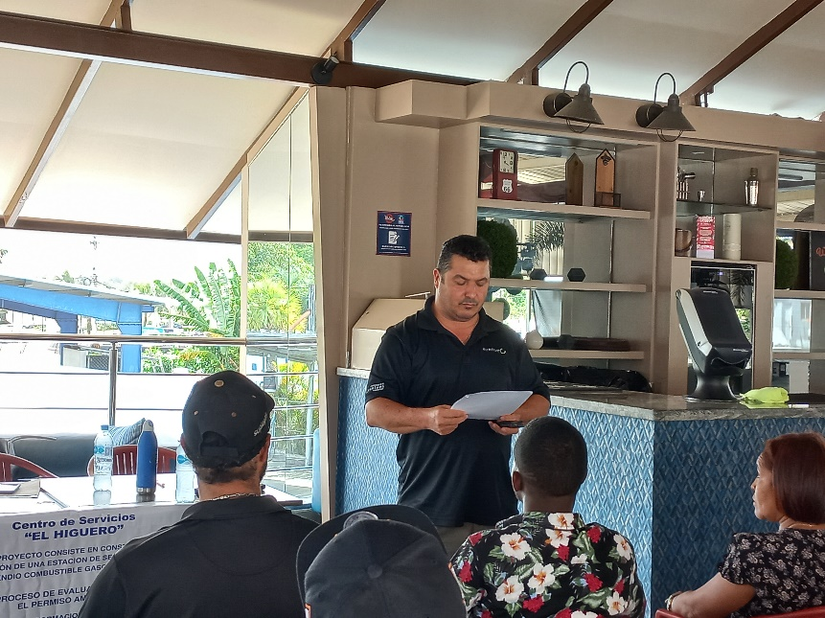
El Ing. Antonio Gallo, mientras explica los impactos ambientales

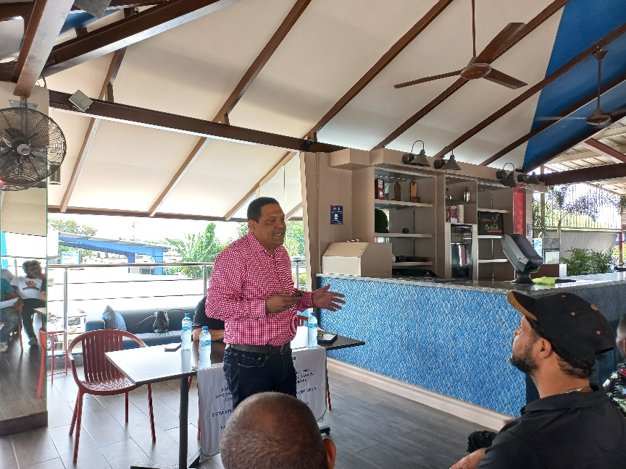
El Ing. Wilson Ortega, explica los objetivos del proyecto

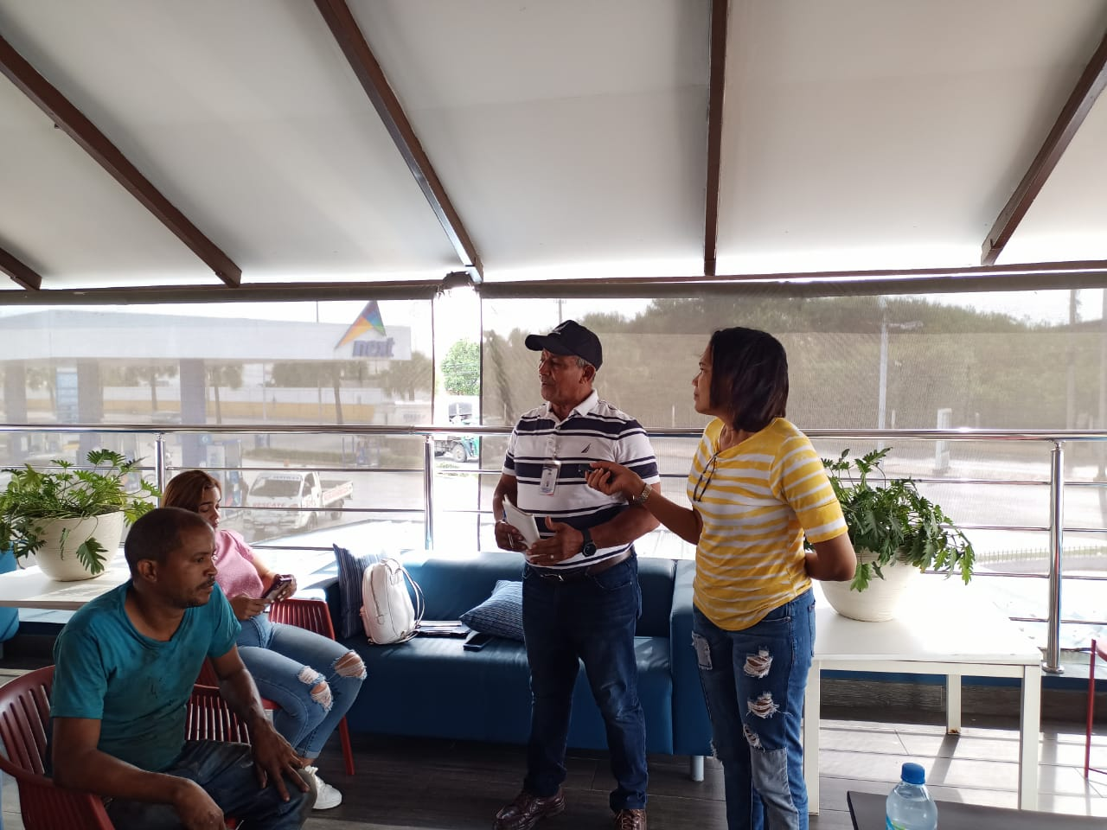
La imagen muestra a Juan Burgos del Ministerio de Medio Ambiente,
durante su intervención

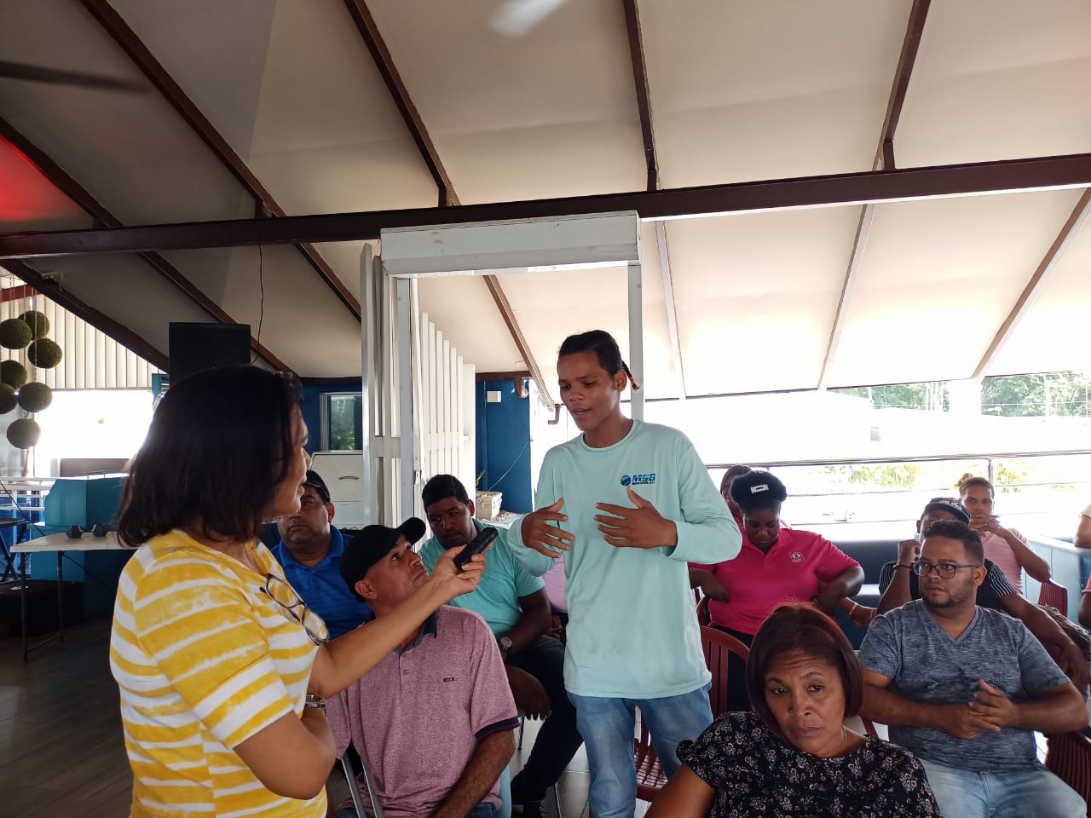
Uno de los asistentes a la vista, realiza una pregunta

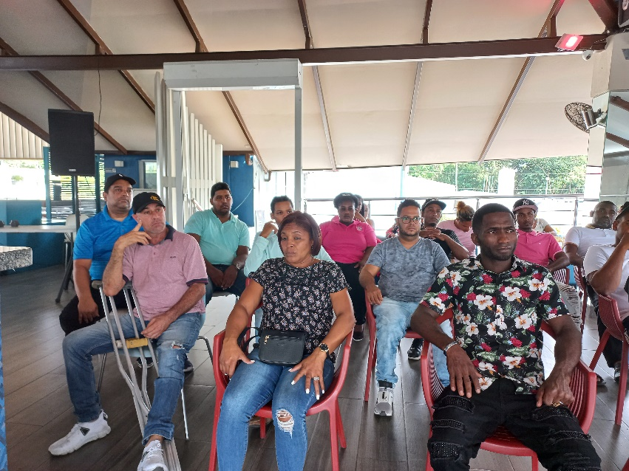
Se observa en la imagen parte de las personas que asistieron
a la vista pública

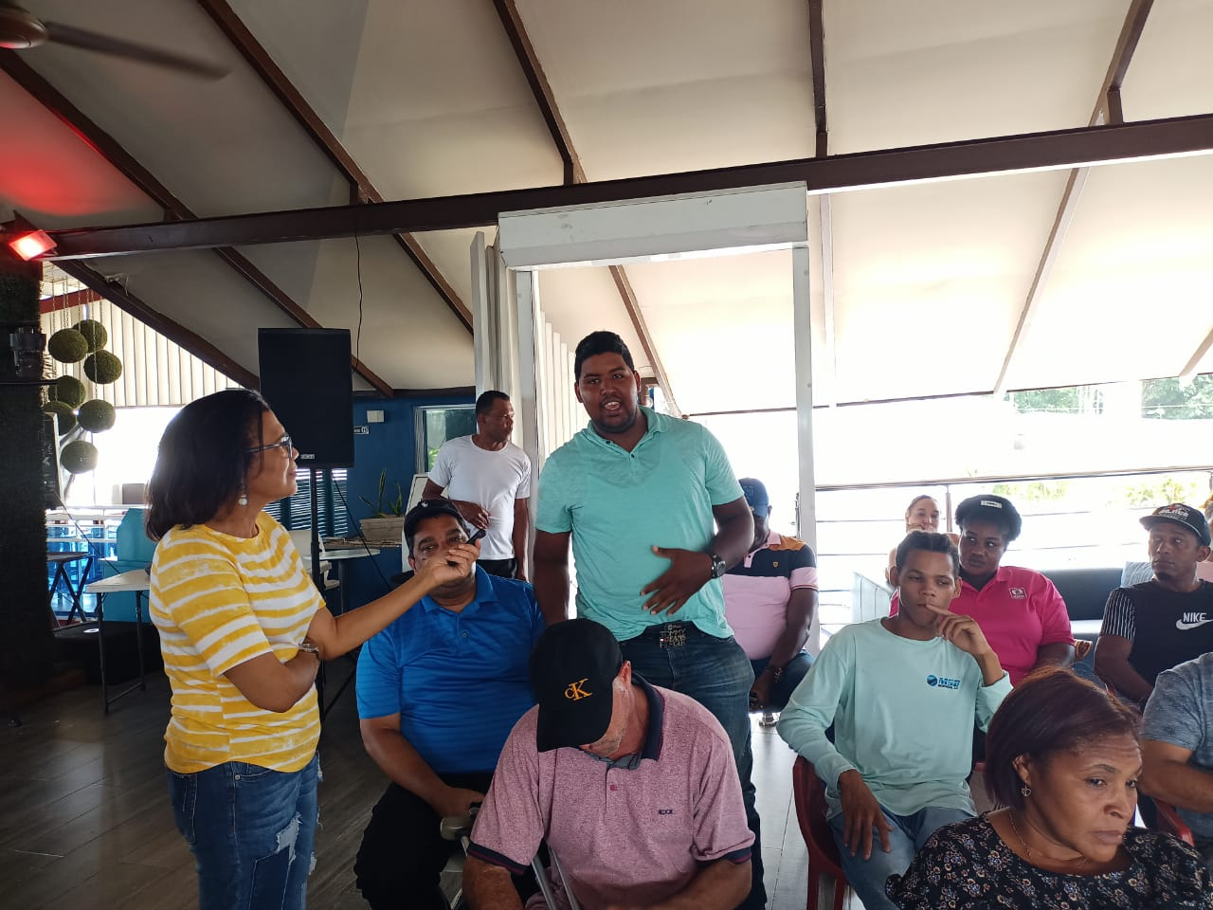
Un participante durante su intervención es captado por la cámara

Certificación y no objeciones
Certificaciones y No Objeciones | Fecha de emisión  (dd/mm/año) | Observaciones
Título de propiedad y/o contrato de compra y venta notarizado y legalizado por la procuraduría de la República y a nombre del promotor. |  | Ver en anexo
Resolución del Ministerio de Industria, Comercio y Mipymes |  | Ver en anexo, Resolucion del Ministerio de Industria, Comercio y Mipymes
No objeción del Ministerio de Turismo (solo si para ubicadas en polo turístico) |  | Haga clic aquí para escribir texto.
Otras  Haga clic aquí para escribir texto. | Haga clic aquí para escribir texto. | Haga clic aquí para escribir texto.

Programa de manejo y adecuación ambiental (anexar matriz in extenso en hoja electrónica)

Programa de manejo y adecuación ambiental para la fase de construcción

Fase de construcción
Elemento del medio | Subprograma | Impacto | Medidas | Indicador | Costos ($RD)
Aire | - Control de emisiones  - Control de ruidos  - Haga clic aquí para escribir texto. | - Emisiones de material particulado (polvo)  - Emisiones de gases por vehículos y planta de emergencia  - Ruidos por maquinarias pesadas y generadores eléctricos  - Haga clic aquí para escribir texto. | - Mojar el área no pavimentar y los materiales de construcción que generen polvo cada 24 horas.  - Generador de electricidad con filtros de gases.  - Uso de lona en los camiones que transportan los materiales de construcción.  - Inspección de condiciones mecánicas de vehículos contratados.  - Establecer horario diurno de trabajos de construcción. | Concentración:  - PM₁₀  - NOx  - SOx  - Medición de ruido en tareas de construcción.  - Reportes de quejas por molestas con polvo u olores.  - Cantidad de combustible consumido. | 125,000
Suelo | - Pérdida de cobertura u ocupación de suelo.  - Control de contaminación del suelo.  - Haga clic aquí para escribir texto. | - Erosión, eliminación de espacio para el desarrollo de árboles y pérdidas de árboles.  - Daños al suelo por residuos sólidos no peligrosos  - Daños al suelo por residuos peligrosos  - Disposición de escombros  - Haga clic aquí para escribir texto. | - Preservación de vegetación no eliminable, siembra de árboles en zona de compensación.  - Clasificación de los residuos no peligrosos y disponer final adecuada y autorizada.  - Clasificación de los residuos peligrosos y disponer a través de un gestor autorizado.  - Escombros eliminados o tratados en lugar de disposición final autorizado. | - Número de árboles y arbustos no eliminados.  - Cantidad de residuos sólidos clasificados.  - Cantidad de residuos sólidos valorizados.  - Cantidad de residuos/desechos peligrosos generados  - Cantidad de residuos/desechos peligrosos tratados  - Cantidad de suelo contaminado removido.  - Cantidad de escombros eliminado | 100,000
Agua | - Control de contaminación de las aguas superficiales  - Control de contaminación de las aguas subterráneas  - Ahorro de agua | - Contaminación de las aguas superficiales y subterráneas por manejo inadecuado de las aguas residuales.  - Contaminación de aguas superficiales por posible derrame de combustibles y aceites de los equipos.  - Reduce la disponibilidad de agua y compete por uso de agua | - Sistema de tratamiento de las aguas residuales (provisional o no).  - Recoger y disponer adecuadamente derrames de combustibles o aceites en caso de derrames.  - Aplicar tecnologías y técnicas administrativas para reducir el consumo de agua | - Sistema de tratamiento instalado.  - Cantidad de agua tratada.  - Calidad de agua tratada.  - Cantidad de suelo contaminado removido.  - Consumo de agua en construcción | 100,000
Flora/fauna | - Prevenir daños a la vegetación  - Prevención de daños a animales. | - Modificación de la flora debido desbroce.  - Afectación a la fauna debido cambio el hábitat o por contaminación. | - Siembra compensatoria de árboles eliminados.  - Mejora de área verdes del proyecto | - Número de arbustos resembrados en el área del proyecto y árboles sembrados en zona de compensación | 50,000
Perceptual | - Alteración del paisaje. | - Afectación de la calidad del paisaje por las acciones constructivas. | - Área verde con especies autóctonas  - Diseño arquitectónico en armonía con el paisaje local | - Se mantiene o mejora la belleza escénica del lugar  - Área verde integrada al proyecto | 100,000
Socio-económico | - Prevención de molestias a vecinos | - Alteración del transito  - Molestias puntuales por ruidos  - Molestias puntuales por contaminación del aire | - No usar espacio público para la construcción.  - Recoger opinión sobre comportamiento y respecto a vecinos | - Denuncia de molestias  - Resultados de encuestas sobre molestias a la comunidad | 200,000

Costo sub-total del PMAA para construcción: RD$675,000

Propuesta de un plan de emergencias en construcción:

Implementación del Plan de Contingencias
Durante la construcción del proyecto, el promotor del mismo y la Empresa Contratista, a través de su Unidad de Contingencias, será la responsable de ejecutar las acciones para hacer frente a las distintas contingencias que pudieran presentarse (accidentes laborales, incendios, sismos, etc.).
Dada las características del proyecto se establecerán Unidades de Contingencia independientes para la etapa de construcción y operación. Cada Unidad de Contingencia contará con un Jefe, quien estará a cargo de las labores iniciales de rescate e informará a la Empresa Contratista del tipo y magnitud del desastre.
Mientras que en la etapa de construcción la unidad de contingencia estará conformada por el personal de obra, en la etapa de operación estará conformada por el personal encargado de la operación y mantenimiento del proyecto .
Las funciones del personal ante una contingencia son:
a) Jefe de la Unidad de Contingencias
Avisa de la emergencia a la Empresa Contratista según sea el caso.
Canaliza las actuaciones de la Unidad de Contingencias, tanto en la fase de la lucha contra la contingencia, como en la organización de la evacuación si esta fuese necesaria.
Coordina las acciones con las entidades que prestarán apoyo.
Ordena la evacuación del personal en caso necesario.
Reagrupa al personal por secciones. Comprueba la presencia de todos e inicia la búsqueda si falta alguien.

b) Personal de la Unidad de Contingencias

Al ser alertados acuden al lugar del siniestro.
Se ponen a disposición del Jefe de la Unidad de Contingencia.
Hacen uso de los equipos contra incendios y de primeros auxilios.
Realizan una primera valoración de posibles heridos.
Acompañan a los heridos en todo momento hasta su traslado.
Colaboran con las entidades que prestarán apoyo.
Permanecen alertas ante la posibilidad de nuevas víctimas en el transcurso del siniestro.

c) Resto del personal
Si es testigo del hecho da la voz de alarma.
Notifica inmediatamente al Jefe de la Unidad de Contingencias.
Actúa únicamente cuando no se exponga a riesgo alguno.
De otra manera, se aleja del peligro y si se ordena la evacuación acude al lugar de reunión asignado, sin pasar por la zona de emergencia.

En la implementación del Plan de Contingencias se deben tener en cuenta los siguientes temas:

• Personal capacitado en primeros auxilios
Todo el personal que trabaje en la construcción y operación del proyecto será capacitado para afrontar cualquier riesgo identificado, incluyendo la instrucción técnica en métodos de primeros auxilios y temas como: transporte de víctimas sin equipo, liberación de víctimas por accidentes, utilización de máscaras y equipos respiratorios, primeros auxilios y organización de las operaciones de socorro. Asimismo, la capacitación incluirá el reconocimiento, identificación y señalización de las áreas susceptibles de ocurrencias de fenómenos naturales.
• Unidades móviles de desplazamiento rápido
Los vehículos que integrarán la Unidad de Contingencias, además de cumplir sus actividades normales, acudirán inmediatamente al llamado de auxilio de los grupos de trabajo. Los vehículos de desplazamiento rápido estarán inscritos como tales, debiendo encontrarse en buen estado mecánico. En caso que alguna unidad móvil sufra algún desperfecto será reemplazado por otra en buen estado.
Se programarán pruebas mensuales de los equipos y unidades móviles destinadas a la Unidad de Contingencias, a fin de examinar su operatividad y asegurar que puedan prestar servicios de manera oportuna y eficaz ante una emergencia.
La elección del centro de asistencia médica responderá a la cercanía y a la gravedad del accidente. En la zona de estudio se encuentran los siguientes centros asistenciales:

Instituciones de apoyo ante una contingencia existente en el área del proyecto
Institución | Dirección | Teléfono
Defensa Civil
Cuerpo de Bomberos
Hospital municipal
Cruz Roja
Alcaldía Municipal
Dirección provincial Medio Ambiente.

Equipos contra incendios y de primeros auxilios
Se contará con equipos contra incendios en todas las unidades móviles y edificaciones del proyecto (campamento, talleres, etc.). Se deben verificar que los extintores no contengan halones porque esta sustancia daña la capa de ozono. Como alternativa se usarán extintores que contengan dióxido de carbono o polvo seco.
Los equipos de primeros auxilios serán livianos a fin que puedan transportarse rápidamente. Se recomienda tener disponible como mínimo lo siguiente: medicamentos para tratamiento de accidentes leves, cuerdas, cables, camillas, equipo de radio, megáfonos, vendajes y tablillas.
Equipo de protección
Los implementos necesarios para la protección personal están conformados por cascos, botas, guantes, entre otros, los mismos reunirán las condiciones mínimas de calidad (resistencia, durabilidad, comodidad) de forma que contribuyan a proteger a la población laboral contratada, ante la ocurrencia de cualquier percance durante la ejecución del proyecto.
Es muy importante realizar prácticas y simulacros en lo referente al plan de contingencia y/o emergencia. Se debe recoger información del funcionamiento del plan con el fin de evaluar y analizar la efectividad del mismo y así orientar las recomendaciones sugeridas para efectuar cambios en el mismo.
Procedimientos para el entrenamiento del personal en técnicas de emergencia y respuesta
- Determinar las zonas de riesgos y de acuerdo a esto establecer los encargados de las emergencias y responsabilidades.
- Tener personal preparado para el salvamento en caso de emergencia, cuyo objetivo fundamental es la vida humana; para lo cual alejarán a las personas en riesgo a lugares menos peligrosos.
- Todos los trabajadores deben ser informados sobre los planes de contingencias y han de recibir instrucciones de cómo actuar ante casos de emergencia.
- Designar a un trabajador responsable de la supervisión y control del cumplimiento del plan de contingencias elaborado y aprobado por la Empresa Contratista.
- Los primeros auxilios estarán a cargo de un médico o enfermero, o persona capacitada en primeros auxilios.
- De ser necesario solicitar la asistencia médica por teléfono o radio.
- Durante las horas de trabajo y lugares en donde se realicen las obras será necesario tener personal capacitado en primeros auxilios.
- Cabe precisar que el personal que esté a cargo de las emergencias deberá ser capacitado en primeros auxilios, detección de gases, equipos respiratorios, mascarillas, recuperación de víctimas de gases, accidentes por explosivos, y uso de equipos de reanimación.
- Realización de simulacros y pruebas periódicas de los equipos para verificar su operatividad.
- Programar un Plan de Emergencias Médicas con el Departamento de Gestión de Riesgos y Control de Pérdidas.

Plan de emergencias médicas
Primeros Auxilios
Se define como la primera respuesta ante sucesos no deseados que pongan en peligro la vida de una persona. Todo esfuerzo que se realice deberá ser ejecutado ocasionando el menor daño posible.
Principios Generales:
- Conservar la calma y actuar rápidamente sin hacer caso a los curiosos.
- Examen general del lugar y estado de la víctima (inundaciones, electrocución, fracturas, hemorragias, etc.)
- Manejar a la víctima con suavidad y precaución.
- Tranquilizar al accidentado dándole ánimo (sí éste está consciente)
- Dar aviso en la forma más rápida posible pidiendo ayuda (responsabilizar a una persona por su nombre) indicando la mayor cantidad de información.
- No retirar al accidentado a menos que su vida esté en peligro (incendios, electrocución, derrumbes, contaminación, asfixia, ahogamiento, etc.)
- El control de hemorragias y la respiración tienen prioridad.
- Si hay pérdida de conocimiento no dar de beber jamás.
- Cubra al herido para que no se enfríe previniendo el shock.
- De tener condiciones para trasladarlo, hacerlo cuidadosamente (inmovilización, camilla, etc.)
- Tome datos de los hechos y novedades.

Hemorragias
Tipos de hemorragia:

Arterial (color rojo y salida intermitente)
- Venosa (color más oscuro y sale lentamente)Se pueden dar tanto INTERNAS como EXTERNAS. Las internas son de difícil observación por lo que al presumir que existiera, el paciente deberá ser trasladado de inmediato para su atención médica.
Tratamiento:
- Presión directa (sobre la herida)
- Presión digital (sobre la arteria femoral, facial, carótida, humeral)
- Eleve el miembro (sí se pudiera)
- Torniquete (última opción anotando la hora y soltando cada 10 minutos) Sólo en casos que no se pudiera realizar presión directa ni digital
- Hemorragia nasal: comprimir unos tres minutos y poner algodón o gasa.
- Hemorragia de oído: trasladar al médico urgente, posible fractura de cráneo.

Quemaduras:
Clasificación:
1er. grado epidermis (parte externa)
2do. grado dermis (parte interna, se observan ampollas)
3er. grado piel calcinada, músculos, tejidos, etc.
Tratamiento:
- Nunca reviente las ampollas
- Aplique agua
- Lave con agua y jabón (sí se pudiera)
- Cubra con gasa estéril y vendajes
- No aplicar cremas, tomate, lechuga, etc.
- Traslade al médico

Caídas:
Tipos:
A nivel
A desnivel
De altura
Tratamiento:
- Realizar una evaluación visual de las lesiones sin tocarlo, ni moverlo, sólo abrigarlo.
- Verificar estabilidad de signos vitales (pulso, respiración) y estado de conciencia.
- Si la persona no respira, la persona idónea deberá proporcionar los primeros auxilios, realizando la reanimación cardiopulmonar del afectado.
- No se deberá dejar solo al lesionado por ningún motivo.
- Mantener a todo personal ajeno alejado del lugar.
- Llamar a personal de servicio de urgencia, los cuales se encuentran capacitados con técnicas avanzadas para el tratamiento efectivo del problema.
- Comunicar en forma inmediata a los niveles involucrados, de acuerdo a la gravedad de la lesión.

Electrocución:
Tratamiento:
- Desconecte la energía general o desenchufe el equipo.
- De no poder, aíslese empleando calzado y guantes de goma.
- Si el hombre está pegado al cable, utilice un palo o trozo de madera seco y retírelo.
- Si queda encima del cable, trate de jalar el cable por ambos lados del cuerpo, en caso de no poder, envuélvale los pies con tela y jale fuertemente verificando que no arrastre el cable.
- Si puede actúe rápido cortando con un hacha aislada ambos lados del cable.
- Aplique Reanimación Cardiopulmonar (RCP)

Incrustaciones y Penetraciones:
Tratamiento:
- Heridas en general
- No saque el objeto incrustado
- Detenga la hemorragia (compresa)
- Estabilice el objeto
- Traslade al médico
- Monitorear los signos vitales

Objetos en el Ojo:
- Hacer lagrimear (trabajo de la bolsa lagrimal)
- Lave con abundante agua internamente

Si no es posible sacar el objeto:
- Nunca retire un objeto incrustado
- Cubra ambos ojos y traslade
- Dé ánimos al paciente

Fracturas:
Tipos y Características:

Abiertas:
- Exposición de parte del hueso, quedando visible la(s) parte(s) dañadas.
- Hemorragia profusa.
- Daños a tejidos, nervios, músculos, etc.

Cerradas:
- Imposible verificar cantidad de daños en el interior.
- Tracción y reubicación del miembro afectado.
- Hemorragia interna.

Síntomas:
- Dolor intenso
- Deformación visible
- Amoratado
- Imposible de mover
- Sensación de rozamiento entre dos partes
Tratamiento:
- Examen y reconocimiento (de cabeza a pies, zonas dolorosas)
- Inmovilización provisional (tablillas, férulas neumáticas, etc.)
- Traslado especializado (tabla rígida, camilla, ambulancia, etc.)

Transporte de Heridos:
- Verifique inmovilización y estabilización del paciente (collarín cervical, férulas neumáticas, tablillas, etc.) Colocación del paciente en la camilla:
- Cabeza (verificación de posición del cuello)
- Brazos (levantado a la altura del tórax)
- Cintura (cogido por la prenda de vestir)
- Pies (altura de tobillos)
- Asegure a la camilla (mediante los correajes)
- Traslado al centro hospitalario monitoreando.
- Anotar hechos y todo lo que crea importante.

Reanimación Cardiopulmonar (RCP)
a) Masaje Cardiaco
Acueste a la víctima sobre una superficie rígida.
- Verifique si existe pulso.
- Colóquese al costado del paciente.
- Coloque 4 dedos sobre el apéndice xifoides
- Coloque la base de la palma y la otra mano entrelazarla sobre la primera.
- Extienda por completo los brazos (rectos)
- Comprima el tórax 3 a 4 cm. con una secuencia de mil uno, mil dos, mil tres, etc.
- Continúe con el procedimiento hasta que sea necesario.
- Frecuencia de 60 por minuto.

b) Respiración Artificial
Ver, oír y sentir la respiración (observe el movimiento del pecho, acerque su oído a la nariz y boca de la víctima tratando de escuchar su respiración y sienta dicha respiración)
- Cuello ligeramente extendido hacia atrás (evite mover el cuello, trate de colocar la mandíbula hacia abajo y sujetar la frente)
- Verifique la no-obstrucción de las vías respiratorias (dentadura postiza, restos de comida, etc.)
- Coloque un pañuelo cubriendo la boca de la víctima.
- Coger el mentón con el pulgar.
- Con la otra mano, cubra los orificios nasales y con la base de dicha mano, trate de sujetar la parte cercana a la frente.
- Abra la boca e insufle fuertemente.
- Verifique que el pecho se “infla”.
- No es besar, es cubrir la boca y tapar las fosas con los dedos y soplar.

Programa de manejo y adecuación ambiental para la fase de operación
Fase de operación
Elemento del medio | Subprograma | Impacto | Medidas | Indicador | Costos ($RD)
Aire | - Control de calidad de aire  - Control de emisiones de ruidos  - Haga clic aquí para escribir texto. | - Emisiones atmosféricas en la instalación (generadores eléctricos, otros focos contaminantes).  - Contaminación de aire por gases generado en el trasiego de combustible (dispensadores, respiraderos/aliviaderos)  - Ruido  - Haga clic aquí para escribir texto. | - Dar mantenimiento a la planta eléctrica.  - Colocación de chimeneas que no afecte a terceros.  - Trasiego de combustible orientado a minimizar las emisiones.  - Aliviaderos al menos a 0.60m encima de edificio mayor.  - Espacio insonorizado para la planta eléctrica de emergencia.  - Haga clic aquí para escribir texto. | - Programa de mantenimiento según fabricante  - Medición de hidrocarburos, compuestos orgánicos volátiles (COV), CO, NOx, SOx, O₃.  - Estimación de emisión anula de COV  - Chimenea por encima de edificaciones ubicadas a menos de 50m.  - Con el generador eléctrico encendido el ruido no supera los 60dBA.  - Cantidad total de energía eléctrica consumida | 125,000
Suelo | - Control de contaminación del suelo.  - Haga clic aquí para escribir texto. | - Daños al suelo por residuos sólidos no peligrosos  - Daños al suelo por residuos peligrosos | - Clasificación de los residuos no peligrosos y disponer final adecuada y autorizada.  - Clasificación de los residuos peligrosos y disponer a través de un gestor autorizado. | - Cantidad de residuos sólidos clasificados.  - Cantidad de residuos sólidos valorizados.  - Cantidad de residuos/desechos peligrosos generados  - Cantidad de residuos/desechos peligrosos tratados  - Cantidad de suelo contaminado removido. | 100,000
Agua | - Control de contaminación de las aguas superficiales  - Control de contaminación de las aguas subterráneas  - Ahorro de agua | - Contaminación de las aguas superficiales y subterráneas por aguas residuales.  - Contaminación de aguas por posible derrame de combustibles y aceites de los equipos.  - Reduce la disponibilidad de agua y compete por uso de agua | - Sistema de tratamiento de las aguas residuales operado y mantenidos.  - Recoger y disponer en lugar autorizado, derrames de combustibles o aceites  - Aplicar tecnologías y técnicas administrativas para reducir el consumo de agua  - Monitoreo rutinario de aguas subterráneas en pozos de observación y monitoreo. | - Sistema de tratamiento instalado.  - Cantidad de agua tratada.  - Consumo de agua en operación  - Calidad de agua subterránea en pozos  - Presencia de gases hidrocarburos en pozos | 100,000
Flora/fauna | - Prevenir daños a la vegetación  - Prevención de daños a animales. | No existe daño en esta parte, sin embargo existe un programa de jardinera y área verdes | Seguimiento a Jardinería y Área Verdes | Haga clic aquí para escribir texto. | 100,000
Perceptual | - Alteración del paisaje. | - Afectación de la calidad del paisaje por las acciones constructivas. | - Área verde con especies autóctonas  - Diseño arquitectónico en armonía con el paisaje local | - Se mantiene o mejora la belleza escénica del lugar  - Área verde integrada al proyecto | 100,000
Socio-económico | - Prevención de molestias a vecinos | - Alteración del transito  - Molestias puntuales por ruidos  - Molestias puntuales por contaminación del aire | - No usar espacio público para la construcción.  - Recoger opinión sobre comportamiento y respecto a vecinos | - Libro de denuncia de molestias ambientales de vecinos  - Resultados de encuestas sobre molestias a la comunidad | 200,000

Costo sub-total del PMAA para operación: RD$725,000
Costo total del PMAA (operación y construcción): RD$1,400,000

Propuesta de un plan de emergencias en operación

Preparación y Respuesta ante Emergencias

El propósito del procedimiento de administración de emergencias en caso de incidentes imprevistos, asegura la existencia de una capacidad de reacción ante la ocurrencia de estos eventos, que pueden incluir derrames accidentales de combustibles al suelo y/o subsuelo, condiciones anormales de operación, accidentes y situaciones potenciales de emergencia.
Entre las amenazas más comunes que se pueden verificar en la operación del proyecto, se pueden citar:
- Incendios
- Huracanes
- Terremotos

La organización constituirá un Comité de Seguridad adscrito a la Unidad de Gestión Ambiental del proyecto, para indicar el apoyo permanente a las acciones de seguridad del proyecto, el cual será responsable de vigilar las prácticas de seguridad, conservar el funcionamiento de los equipos en óptimas condiciones y reportar los resultados de acciones a la UGA.
Las metas primarias serán:

- Integración del Comité de Seguridad.
- Inspección permanente de las condiciones de seguridad.
- Corrección inmediata de riesgos simples como requisito para continuar el trabajo.
- Vigilancia de todos los sitios de trabajo de parte del Comité de Seguridad.
- Reporte inmediato cuando las condiciones anómalas encontradas durante la inspección pongan en peligro la efectividad del sistema de seguridad implantado en el proyecto.

Capacitación en gestión de riesgos
Todo personal gerencial del proyecto recibirá instrucción, y capacitación en seguridad ambiental en forma periódica.
Otros entrenamientos que se contemplan son:
- administración ante eventos de origen natural.
- evaluación de daños y análisis de necesidades para adecuada toma de decisiones.
- auxiliar de primeros auxilios avanzados dentro del complejo.

Daños a personas
En caso de daños directos a las personas físicas se deben seguir los siguientes procedimientos generales:
- Proveer los primeros auxilios.
- Llamar a los servicios de emergencia.
- Informar a la administración de la organización.

PLAN DE CONTINGENCIA EN CASO DE HURACANES
El huracán es la amenaza natural más frecuente en la zona, por lo que se deben establecer las previsiones tendentes a mitigar sus efectos. Se deberá tener presente ante la amenaza:

Materiales y equipos de emergencia en almacén
- Radio de baterías.
- Linternas con baterías.
- Baterías suficientes para radios y linternas.
- Capas de agua y cobertores plásticos para materiales considerados volátiles.
- Contenedores de agua.
- Equipos de primeros auxilios.
- Cajas de herramientas.

Medidas preventivas generales
- Verificar las aspas y elementos móviles diversos.
- Poda de árboles que puedan representar riesgos al personal de la Estación.
- Mantener fotos recientes de las infraestructuras para fines de reclamo al seguro.
- Apagar todos los circuitos eléctricos durante el paso del huracán.
- Limpiar el lugar de cualquier material volátil.

Acciones después del paso del huracán
- Se procede a evaluar los daños provocados por el meteoro.
- La gerencia de recursos humanos procederá a normalizar las actividades y el personal del proyecto.
- Se inician los trámites documentales de reclamos al seguro.
- Se levantará un inventario de daños por instalación.
- Hacer contacto con los contratistas y suplidores para iniciar el proceso de reconstrucción.
- El encargado del plan de emergencia actualizará el plan de contingencia basado en la experiencia adquirida con el paso del huracán.

PLAN DE CONTINGENCIA EN CASO DE INCENDIOS:
- La primera acción a tomar es el evacuar a todas las personas fuera de la estación y alejarlas la mayor distancia posible.
- Cerrar todas las válvulas de las tuberías.
- Dar aviso a los bomberos locales, la defensa civil y a el Ministerio de Medio Ambiente y Recursos Naturales.
Los bomberos deberán actuar de la manera siguiente:
- Combatir el incendio desde la máxima distancia posible, o usar boquillas monitoras o soportes de mangueras automáticos.
- Enfriar los recipientes inundándolos con grandes cantidades de agua hasta mucho después de que se haya extinguido el incendio.
- No arrojar agua a la fuente del escape o a los dispositivos de seguridad debido a que puede presentarse la formación de hielo.
- Abandonar el área de inmediato si se escucha un ruido ascendente que surge de los dispositivos de seguridad de ventilación o se nota alguna decoloración en el tanque.
- Para los incendios masivos, usar soportes de mangueras automáticos; si esto no es posible, abandonar el área y dejar que el incendio se extinga.
- Tener presente que cuando ocurre un incendio de tipo LEVE, pueden volar secciones del tanque en cualquier dirección. Evitar solamente los extremos del tanque no debe considerarse como un procedimiento operativo seguro.
- Adiestrar al personal que responde primero a los siniestros a fin de tener en cuenta los riesgos asociados con los incendios de tanques de propano, incluso los incendios de tipo LEVE.
- Asegurarse que el personal encargado de hacer cumplir los códigos del departamento de bomberos se adhieran a las guías generales especificadas por la organización National Fire Protection Association (NFPA, por sus siglas en inglés) para la evaluación y certificación de tanques de Combustible.

PLAN DE CONTINGENCIA EN CASO DE FUGAS:
- La primera acción a tomar es el evacuar a todas las personas fuera de la estación y alejarlas la mayor distancia posible.
- Cerrar todas las válvulas de las tuberías.
- Dar aviso a los bomberos locales, la defensa civil y a el Ministerio de Medio Ambiente y Recursos Naturales.
- Utilizar equipo de protección respiratoria, en espacios confinados con presencia de gas, utilizar máscaras con tanques de oxígeno.
- Se deberá utilizar los equipos de protección corporal adecuados, así como protección para los ojos.
.

Fase de cierre
Elemento del medio | Subprograma | Impacto | Medidas | Indicador | Costos ($RD)
Aire | - Control de calidad de aire | - Riesgos de incendio y/o explosión  - Material particulado y emisiones gaseosas | - Remover tanques. Deben estar totalmente vacíos, limpios (sin combustible) y desconectado.  - Encerrar el área de trabajo y humedecerla.  - Medir PM₁₀ y compuestos orgánicos volátiles (COVs). | - Tanques removidos y en superficie  - Concentración de PM₁₀  - Concentración de COVs | 100,000.00
Suelo | - Manejo de la calidad del suelo | - Contaminación de suelos. | - Determinar condiciones ambientales en que se encuentra el área, al momento del cierre  - Retirar todo el suelo o material en contacto con los tanque y contaminado  - Disponer mediante gestor autorizado el manejo de residuos contaminados con hidrocarburos.  - Restaurar el área afectada con material de características predominante en el área.  - Clausurar los drenajes y retirar los conductos | - Cantidad de escombros generados  - Cantidad de suelo o materiales contaminado removidos  - Nombre y número de autorización del gestor autorizado de sustancia peligrosa (para suelo contaminado y residuos/desechos peligrosos  - Suelo recuperado y sin hundimiento. | 200,000.00
Agua | - Manejo de las aguas residuales y drenaje | - Contaminación de agua superficial y subterránea | - Calidad del agua en pozos de monitoreo y observación.  - Calidad de agua en sistema de tratamiento de aguas residuales | - Resultado de monitoreo para aguas residuales industriales y domésticas  - Resultados calidad de agua en pozos de observación y monitoreo. | 100,000.00
Perceptual | - Manejo del medio perceptual |  | - Informar a las autoridades y a la comunidad el uso futuro del lugar | - Lugar recuperado y arborizado | 100,000.00
Socio-económico | - Medidas socioeconómica | - Afectación a población circundante. | - Implementar estrategia de información y divulgación, que incluya como mínimo el desmantelamiento y restauración y el procedimiento para la atención de sugerencias, quejas y reclamos de la comunidad. | - No existen quejas de la comunidad | 75,000.00

Resumen del Programa de manejo y adecuación ambiental para la fase de operación
Elemento del medio | Identificación de Impactos y Medidas de Mitigación
Elemento del medio | Impacto global | Monitoreo | Responsable | Costo ($RD)
Agua | - Contaminación de las aguas superficiales y subterráneas por aguas residuales.  - Contaminación de aguas por posible derrame de combustibles y aceites de los equipos.  Reduce la disponibilidad de agua y compete por uso de agua | - Sistema de tratamiento instalado.  - Cantidad de agua tratada.  - Consumo de agua en operación  - Calidad de agua subterránea en pozos  - Presencia de gases hidrocarburos en pozos | Promotor/Encargado de la Estación | 125,000.00
Aire | - Emisiones atmosféricas en la instalación (generadores eléctricos, otros focos contaminantes).  - Contaminación de aire por gases generado en el trasiego de combustible (dispensadores, respiraderos/aliviaderos)  - Ruido  - Haga clic aquí para escribir texto. | - Programa de mantenimiento según fabricante  - Medición de hidrocarburos, compuestos orgánicos volátiles (COV), CO, NOx, SOx, O₃.  - Estimación de emisión anula de COV  - Chimenea por encima de edificaciones ubicadas a menos de 50m.  - Con el generador eléctrico encendido el ruido no supera los 60dBA.  - Cantidad total de energía eléctrica consumida | Promotor/Encargado de la Estación | 100,000.00
Suelo | - Daños al suelo por residuos sólidos no peligrosos  - Daños al suelo por residuos peligrosos | - Cantidad de residuos sólidos clasificados.  - Cantidad de residuos sólidos valorizados.  - Cantidad de residuos/desechos peligrosos generados  - Cantidad de residuos/desechos peligrosos tratados  - Cantidad de suelo contaminado removido. | Promotor/Encargado de la Estación | 100,000.00
Flora/Fauna | No hay impactos | - Área verde integrada al proyecto | - Promotor/Encargado de la Estación | 100,000.00
Paisaje | - Afectación de la calidad del paisaje por las acciones constructivas. | - Se mantiene o mejora la belleza escénica del lugar  - Área verde integrada al proyecto | - Promotor/Encargado de la Estación | 100,000.00
Socio económico | - Alteración del transito  - Molestias puntuales por ruidos  - Molestias puntuales por contaminación del aire | - Libro de denuncia de molestias ambientales de vecinos  - Resultados de encuestas sobre molestias a la comunidad | - Promotor/Encargado de la Estación | 200,000.00
Total |  |  |  | 725,000.00

Resumen de contingencias y adaptación al cambio climático
Elemento del medio | Nombre del subprograma | Afectación | Medidas | Costos ($RD)
Vientos fuertes / Huracanes/  inundaciones | Plan de contingencia en caso de huracanes | Proyecto y población del entorno | Medidas preventivas generales  - Verificar las aspas y elementos móviles diversos.  - Poda de árboles que puedan representar riesgos al personal de la Estación.  - Mantener fotos recientes de las infraestructuras para fines de reclamo al seguro.  - Apagar todos los circuitos eléctricos durante el paso del huracán.  - Limpiar el lugar de cualquier material volátil.  Acciones después del paso del huracán  - Se procede a evaluar los daños provocados por el meteoro.  - La gerencia de recursos humanos procederá a normalizar las actividades y el personal del proyecto.  - Se inician los trámites documentales de reclamos al seguro.  - Se levantará un inventario de daños por instalación.  - Hacer contacto con los contratistas y suplidores para iniciar el proceso de reconstrucción.  - El encargado del plan de emergencia actualizará el plan de contingencia basado en la experiencia adquirida con el paso del huracán. | 200.000.00
Sismos | Plan de contingencia en caso de Sismos | Proyecto y población del entorno | Bajo techo  - Conserve la calma y tranquilice a las personas de su alrededor.  - Si tiene oportunidad de salir rápidamente de las edificaciones hágalo inmediatamente, pero en orden. Recuerde: No grite, No corra, No empuje, y diríjase a una zona segura.  - No utilice los elevadores.  - Aléjese de libreros, vitrinas, estantes u otros inmuebles que puedan deslizarse o caerse, así como de las ventanas, espejos y tragaluces.  - En caso de encontrarse lejos de una salida, ubíquese debajo de una mesa o escritorio resistente, que no sea de vidrio, cúbrase con ambas manos la cabeza y colóquelas junto a las rodillas. En su caso, diríjase a alguna esquina, columna o bajo del marco de una puerta.  - Una vez terminado el sismo desaloje el inmueble y recuerde No grite, No corra, No empuje.  Después del Terremoto  1. Efectúe con cuidado una completa verificación de los posibles daños de la estación.  2. No encienda cerillos, velas, aparatos de flama abierta o aparatos eléctricos, hasta asegurarse de que no haya fuga de gas.  4. En caso de fugas de agua o gas, repórtelas inmediatamente.  5. Compruebe si hay incendios o peligro de incendio y repórtelo a los bomberos.  6. Verifique si hay lesionados y busque ayuda médica de ser necesaria.  7. Evite pisar o tocar cualquier cable suelto o caído.  8. Limpie inmediatamente líquidos derramados como medicinas, materiales inflamables o tóxicos.  9. No coma ni beba nada contenido en recipientes abiertos que hayan tenido contacto con vidrios rotos.  10. No use el teléfono excepto para llamadas de emergencias; encienda la radio para enterarse de los daños y recibir información. Colabore con las autoridades.  11. Esté preparado para futuros sismos (réplicas). Las réplicas, generalmente son de menor intensidad que la sacudida principal pero pueden ocasionar daños adicionales.  12. No propague rumores.  13. Aléjese de los edificios y estructuras dañadas.  14. Verifique los estantes y alacenas, ábralos cuidadosamente, ya que le pueden caer los objetos encima.  15. En caso de quedar atrapado, conserve la calma y trate de comunicarse al exterior golpeando con algún objeto. | 200,000.00
Incendios/  Descargas eléctricas | Plan de contingencia en caso de incendios | Proyecto y población del entorno | - La primera acción a tomar es el evacuar a todas las personas fuera de la estación y alejarlas la mayor distancia posible.  - Cerrar todas las válvulas de las tuberías.  - Dar aviso a los bomberos locales, la defensa civil y a el Ministerio de Medio Ambiente y Recursos Naturales.  Los bomberos deberán actuar de la manera siguiente:  - Combatir el incendio desde la máxima distancia posible, o usar boquillas monitoras o soportes de mangueras automáticos.  - Enfriar los recipientes inundándolos con grandes cantidades de agua hasta mucho después de que se haya extinguido el incendio.  - No arrojar agua a la fuente del escape o a los dispositivos de seguridad debido a que puede presentarse la formación de hielo.  - Abandonar el área de inmediato si se escucha un ruido ascendente que surge de los dispositivos de seguridad de ventilación o se nota alguna decoloración en el tanque.  - Para los incendios masivos, usar soportes de mangueras automáticos; si esto no es posible, abandonar el área y dejar que el incendio se extinga.  - Tener presente que cuando ocurre un incendio de tipo LEVE, pueden volar secciones del tanque en cualquier dirección. Evitar solamente los extremos del tanque no debe considerarse como un procedimiento operativo seguro.  - Adiestrar al personal que responde primero a los siniestros a fin de tener en cuenta los riesgos asociados con los incendios de tanques de propano, incluso los incendios de tipo LEVE.  - Asegurarse que el personal encargado de hacer cumplir los códigos del departamento de bomberos se adhieran a las guías generales especificadas por la organización National Fire Protection Association (NFPA, por sus siglas en inglés) para la evaluación y certificación de tanques. | 100,000.00
Fugas | Plan de contingencia en caso de fugas | Proyecto y población del entorno | - La primera acción a tomar es el evacuar a todas las personas fuera de la estación y alejarlas la mayor distancia posible.  - Cerrar todas las válvulas de las tuberías.  - Dar aviso a los bomberos locales, la defensa civil y a el Ministerio de Medio Ambiente y Recursos Naturales.  - Utilizar equipo de protección respiratoria, en espacios confinados con presencia de gas, utilizar máscaras con tanques de oxígeno.  - Se deberá utilizar los equipos de protección corporal adecuados, así como protección para los ojos.

Mapas, planos y fotografías del proyecto

Mapas cartográficos de la ubicación del proyecto y elementos de interés (incluir elementos de interés ambiental (cuerpos de agua, pozos de agua subterránea, escuelas, hospitales, entre otros).

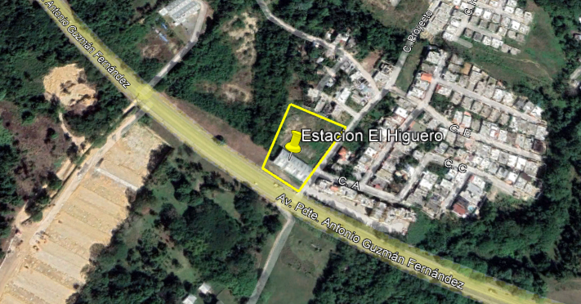

Planos del proyecto y ubicación de los principales componentes de interés ambiental y de seguridad.

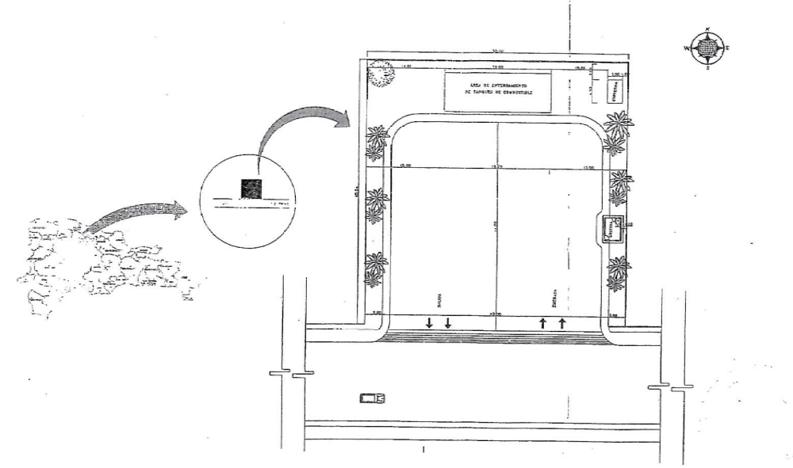
Haga clic aquí para escribir texto.

Declaración de compromiso y responsabilidad del promotor
Yo, Elvin Tejada Batista , promotor del proyecto ESTACION DE SERVICIOS EL HIGUERO, doy fe de que las informaciones aquí presentadas son veraces, y reflejan el conocimiento técnico actual respecto al proyecto.
Firma __________________________
Lugar
Fecha 12/10/2022

Anexos

Cedula del Promotor
Resolucion de Industria y Comercio
Titulo de propiedad
Plano del Proyecto
Registro e invitaciones Vista Publica

Lavacarro sencillas son unidades de lavado de vehículos manual o automática para lavado interno y externo. Los lavacarros complejos son los que tienen capacidad de lavado y engrasado de vehículos, incluyendo vehículos pesados.
Considerar las condiciones de protección y vulnerabilidad de las especies (hacer referencia a la lista de especies protegidas/lista roja).
Con la finalidad de prevenir, controlar y mitigar los posibles impactos sobre el medio ambiente y los recursos naturales ocasionados por obras, proyectos y actividades, se establece el proceso de evaluación ambiental con los siguientes instrumentos: 1) Declaración de impacto ambiental;2) Evaluación ambiental estratégica; 3) Estudio de impacto ambiental;4) Informe ambiental; 5) Licencia ambiental;6) permiso ambiental;7) Auditorías ambientales; y 8) Consultas públicas.
El proceso de permisos y licencias ambientales será administrado por el Ministerio de Medio Ambiente y Recursos Naturales, en coordinación con las instituciones que corresponde, las cuales estarán obligadas a consultar los estudios de impacto ambiental con los organismos sectoriales competentes, así como con los ayuntamientos municipales, garantizando la participación ciudadana y la difusión correspondiente.
El Ministerio de Medio Ambiente y Recursos Naturales tiene la facultad de solicitar información adicional en caso de ser necesario.

